RELATÓRIO DE AUTOAVALIAÇÃO INSTITUCIONAL 2021
CPA

RELATÓRIO PARCIAL DE AUTOAVALIAÇÃO INSTITUCIONAL
2021

COMISSÃO PRÓPRIA DE AVALIAÇÃO – CPA

Sumário

1. Introdução 4
1.1. Justificativa 5
2. CONTEXTUALIZAÇÃO DA INSTITUIÇÃO..........................................................6
3. COMISSÃO PRÓPRIA DE AVALIAÇÃO DA FACERES.................................... 7
3.1. AÇÕES DA CPA EM 2021................................................................................................9
3.2 METAS PARA O CICLO AVALIATIVO...............................................................18
4. Autoavaliação institucional 2021 19
4.1 METODOLOGIA ..................................................................................................................19
4.2 DESENVOLVIMENTO ........................................................................................................22
4.3. RESULTADOS DA COLETA DE DADOS .......................................................................23
5. Ações com base na análise 79
ANEXOS...........................................................................................................................81

Relatório de Autoavaliação Institucional 2021

1. Introdução

Este relatório é resultante do processo de autoavaliação institucional realizado pela Comissão Própria de Avaliação (CPA) da FACERES, em consonância com as determinações do Ministério da Educação constantes na Lei do SINAES nº 10.861/2004, da Nota Técnica nº14/2014 – CGACGIES/DAES/INEP/MEC e demais legislações do ensino superior.
O documento contém os resultados referentes aos dados coletados e analisados no processo de avaliação interna, construído para subsidiar a gestão institucional e oferecer informações para o planejamento de ações de caráter administrativo, político, pedagógico e técnico-científico. Trata-se de um processo que pretende levar à compreensão e ao autoconhecimento da instituição em relação às atividades acadêmicas desenvolvidas, o que permite planejar e executar melhor as ações de melhoria a serem implementadas pela instituição. Dessa forma, tem como finalidade fomentar a cultura de avaliação institucional e subsidiar os processos de avaliação externa, conforme prevê a Nota Técnica INEP/DAES/CONAES nº 065.
Para cumprir esse papel, este relatório apresenta, para a comunidade acadêmica e para fins de avaliação externa, as principais informações coletadas e organizadas pela CPA ao longo do ano 2021, sistematizadas na forma de resultados, diagnóstico e sugestões de melhorias a partir das análises realizadas. Dando continuidade ao processo de avaliação da CPA em anos anteriores, espera-se que possa ser utilizado como instrumento de assessoria à gestão acadêmica.
Em linhas gerais, as ações realizadas pela CPA da FACERES seguem uma trajetória que considera os seguintes processos:
- Análise do contexto institucional, observando, por meio de diferentes estratégias, as principais ações institucionais, tendo por base os eixos e as dimensões previstas pelo SINAES;
- Identificação de potencialidades e fragilidades relativas ao contexto acadêmico e administrativo por meio dos instrumentos de coleta de dados;
- Criação de elo entre gestores da instituição e comunidade acadêmica, por meio do norteamento e acompanhamento das ações de melhoria realizadas pela FACERES, a partir dos resultados e respectivos relatórios produzidos ao final de cada processo.
Neste relatório, encontra-se a autoavaliação que abrange três eixos:
- Eixo 3: Políticas Acadêmicas - Dimensão 2: Políticas para o Ensino, a Pesquisa e a Extensão e Dimensão 9: Política de Atendimento aos Discentes
- Eixo 4: Políticas de Gestão - Dimensão 5: Políticas de Pessoal
- Eixo 5: Infraestrutura Física - Dimensão 7: Infraestrutura Física
Com a divulgação deste relatório de autoavaliação institucional, a CPA espera oferecer os subsídios necessários para que a instituição reflita sobre o cumprimento da sua missão e posso planejar os aprimoramentos contínuos da qualidade acadêmica.

Justificativa

Do ponto de vista legal, a exigência de uma comissão avaliadora nas Instituições de Ensino Superior surgiu com a Lei Federal nº 10.861/04, que instituiu o Sistema Nacional de Avaliação da Educação Superior (SINAES). Todas as instituições de ensino devem criar suas próprias comissões para avaliar o andamento de todos os processos educacionais e administrativos.
Do ponto de vista do planejamento institucional, o processo de autoavaliação oferece informações para subsidiar e orientar a gestão institucional nas dimensões política, acadêmica e administrativa, de forma a viabilizar os ajustes necessários à elevação do padrão de desempenho e à melhoria permanente da qualidade e pertinência das atividades desenvolvidas.
Este relatório faz parte do processo de autoavaliação institucional da FACERES, com foco na captação de dados que permitirão análise de potencialidades e fragilidades da Instituição. Acredita-se que, uma vez levantadas as principais informações, os gestores serão instigados à discussão dos problemas e às providências para a promoção de melhorias dos serviços acadêmicos.

2. Contextualização da instituição

Identificação
IES: Faculdade Ceres - FACERES
Código da IES: 3533
Sigla: FACERES
Categoria administrativa: Privada com fins lucrativos
Endereço: Av. Anísio Haddad, nº 6751
Bairro: Jardim Morumbi
Município: São José do Rio Preto, SP
CEP: 15093-000
Telefone: (17) 3201-8200
e-mail institucional: faceres@faceres.com.br

Histórico
A Faculdade Ceres - FACERES foi credenciada pela Portaria MEC nº 3.778, publicada em 27/10/2005 no Diário Oficial da União - DOU. Em 06/02/2017, foi publicada a Portaria MEC nº 147, no DOU, de Recredenciamento da IES.
Atualmente, a FACERES se dedica ao único curso de graduação: curso de Medicina, autorizado pela Portaria MEC nº 83, publicada no DOU em 06/06/2012. A partir de 2014, por meio da Portaria MEC nº 694, publicada no DOU de 14/11/2014, o curso de Medicina passou a ofertar 120 vagas anuais. Em 2017, por meio da Portaria do MEC nº 147, de 3 de fevereiro de 2017, a FACERES foi recredenciada. Em 2018, o Curso de Medicina foi reconhecido, sob a Portaria nº 877, de dezembro de 2018. Por fim, em 2019, os concluintes do curso de medicina participaram do ENADE pela primeira vez, obtendo a nota 4. Atualmente, tem conceito 4 de IGC (Índice Geral de Cursos).
Especificamente com relação ao ano de 2021, os seguintes eventos marcam o histórico institucional:
1. Participação na organização do 12º Congresso Paulista de Educação Médica – CPEM / é o maior congresso das regionais da Associação Brasileira de Educação Médica (ABEM)
2. Organização do 1º Simpósio de Ensino e Extensão (SEEXT)
3. Organização do 3º Simpósio de Ensino e Pesquisa em Saúde (SEPS)
4. Criação do veículo de publicação internacional destinado a artigos e pesquisas científicas de alunos, professores e profissionais da área de saúde do mundo todo: MedNEXT Journal of Medical and Health Sciences é um periódico online, com quatro publicações durante o ano, revisado por pares, com acesso aberto e gratuito.
5. Conclusão de curso da terceira turma de pós-graduação lato sensu em Direito Médico.
6. Conclusão de curso das turmas 7 e 8 do curso de Medicina

3. Comissão Própria de Avaliação – CPA da FACERES

A CPA da FACERES tem como principal objetivo subsidiar e orientar a gestão institucional nas dimensões política, acadêmica e administrativa, de forma a viabilizar os ajustes necessários à elevação do padrão de desempenho e à melhoria permanente da qualidade e pertinência das atividades desenvolvidas.
A FACERES vem, desde a sua criação, desenvolvendo e implementando um modelo de autoavaliação que, gradativamente, incorpora e acompanha o processo de crescimento da própria Instituição. A implantação integral dessa avaliação é uma ação desafiadora, pois implica investigar as práticas institucionais, com senso crítico e participativo, a fim de identificar as suas potencialidades e limitações, para auxiliar no processo decisório, visando à melhoria da qualidade de ensino e da gestão acadêmica. Assim, a autoavaliação institucional é parte determinante e estratégica para a instituição e para toda a comunidade acadêmica.
Nesse sentido, é preciso garantir que o processo seja realizado de maneira idônea, crítica e livre de pressões, sejam elas políticas, administrativas ou mesmo pedagógicas. Assim, para que se possa garantir um processo de autoavaliação eficiente, a CPA é composta por representantes dos professores, dos alunos, do corpo técnico-administrativo e da sociedade civil organizada. A função da comissão é coordenar, organizar, analisar e divulgar autoavaliação institucional continuamente, apresentando, de acordo com as orientações legislativas competentes, relatórios sobre essa avaliação para a comunidade.
A CPA da FACERES, mais uma vez, cumpre seu papel de conduzir todo o processo de autoavaliação da instituição, de forma autônoma. Para alcançar essa finalidade, realiza sistematicamente as seguintes ações:
- Analisa as ações da FACERES, tomando como base os eixos e as dimensões previstas pelo SINAES;
- Identifica potencialidades e fragilidades relativas ao contexto acadêmico e administrativo;
- Estabelece um elo entre a comunidade acadêmica e os gestores da instituição;
- Norteia e acompanha as ações de melhoria realizadas pela FACERES, a partir dos relatórios produzidos ao final de cada processo.

Em 2021, compõem a CPA da FACERES os membros a seguir listados, devidamente registrados em portaria institucional:

Nome | Segmento que representa
Norma Barbosa Novaes Marques | Presidente
Fernanda Aparecida Novelli Sanfelice | Representante do Corpo Docente
Vitor Oliveira Tavares da Silva | Representante do Corpo Técnico-Administrativo
Brenda Mamed Jordão Cetrone | Representante do Corpo Discente
Paulo Cesar Baria de Castilho | Representante da Sociedade Civil Organizada
Quadro 1: Composição da CPA

Vale ressaltar que a CPA, na pessoa da presidente, faz parte de uma reunião administrativa semanal da instituição, o que facilita a vivência de todos os professores administrativos e pedagógicos discutidos.

3.1 Ações da CPA em 2021
A Comissão Própria de Avaliação, responsável pela condução e articulação do processo de avaliação interna, tem como desafio trabalhar a autoavaliação durante todo o ano letivo. Segue cronograma das ações realizadas em 2021.

Atividades
Fevereiro
Reunião ordinária de planejamento de ações
Tabulação e análise dos dados da avaliação institucional de 2020
Março
Divulgação de resultados no site institucional
Apresentação dos resultados da avaliação institucional à comunidade acadêmica e apoio para elaboração de plano de ações a partir das fragilidades e potencialidades apontadas
Redação e envio do relatório de avaliação institucional para o e-MEC
Abril
Revisão, discussão e aprovação de instrumentos de avaliação do semestre
Desenvolvimento de campanhas de sensibilização da comunidade acadêmica
Maio
Aplicação dos instrumentos de coleta de dados
Tabulação e análise dos dados da avaliação
Junho
Divulgação de resultados dos instrumentos de coleta de dados da avaliação
Julho: Férias
Agosto
Reunião ordinária de planejamento de ações
Revisão, discussão e aprovação de instrumentos de avaliação do semestre
Setembro
Desenvolvimento de campanhas de sensibilização da comunidade acadêmica
Outubro
Aplicação dos instrumentos de coleta de dados
Novembro
Tabulação e análise dos dados da Avaliação Institucional
Dezembro
Reunião extraordinária de planejamento
Quadro 2: Cronograma de ações da CPA em 2021.

A fim de materializar visualmente essas ações, seguem imagens que exemplificam o processo de trabalho da CPA em 2021.
a) Criação de mascote institucional da CPA
b) Criação de nova ferramenta de autoavaliação, visando maior engajamento da comunidade acadêmica: QR Codes disponibilizados em vários pontos estratégicos das instalações da IES.
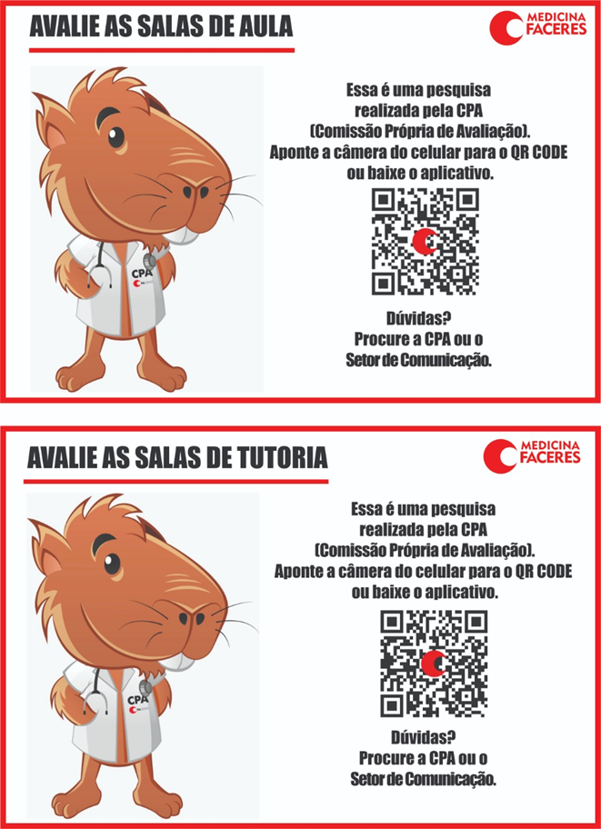

c) Campanhas de sensibilização para ampliar o engajamento da comunidade acadêmica nos processos de autoavaliação da CPA
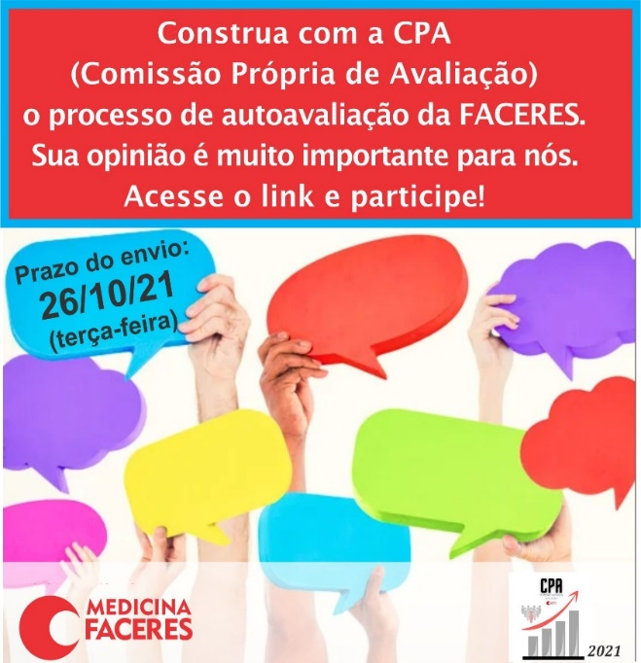
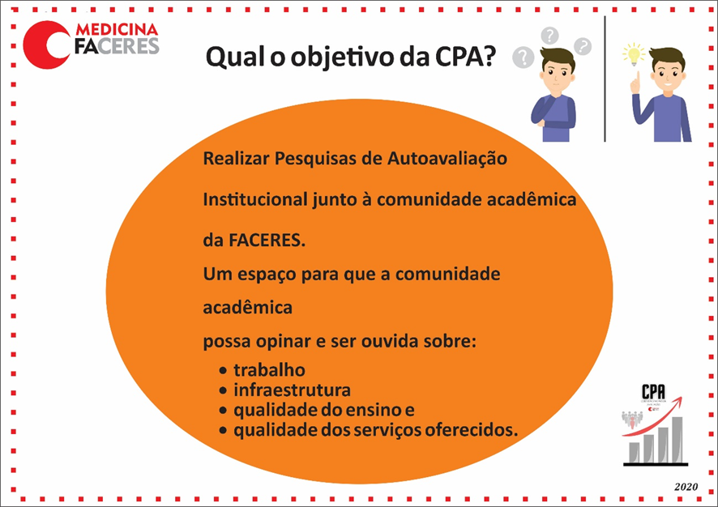

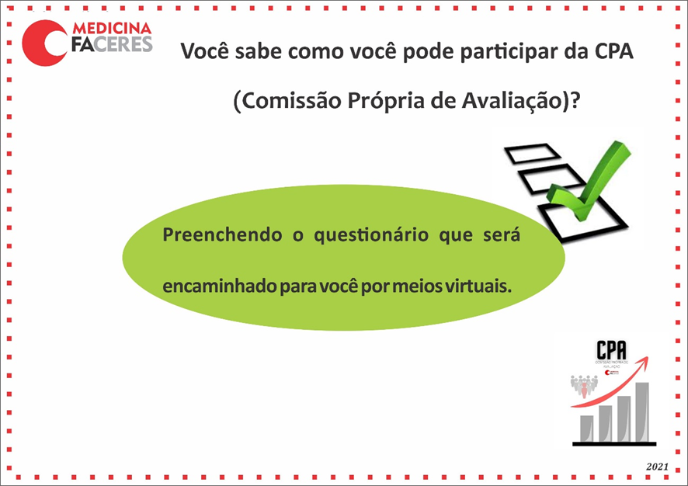

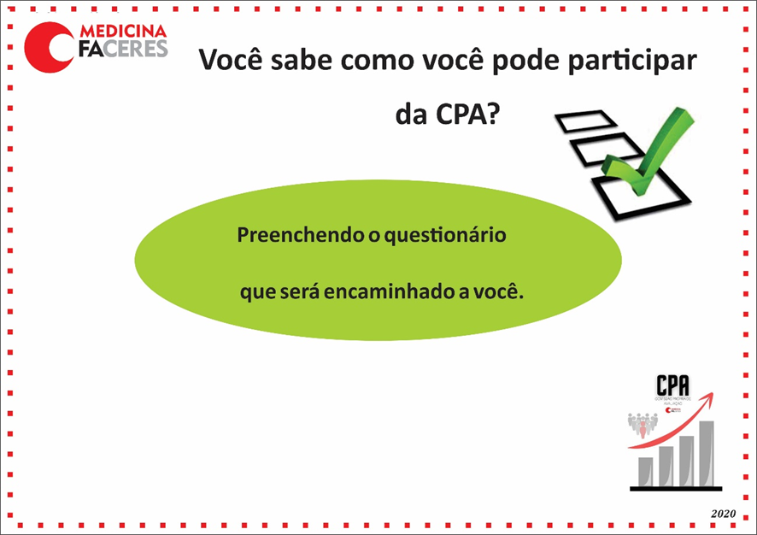

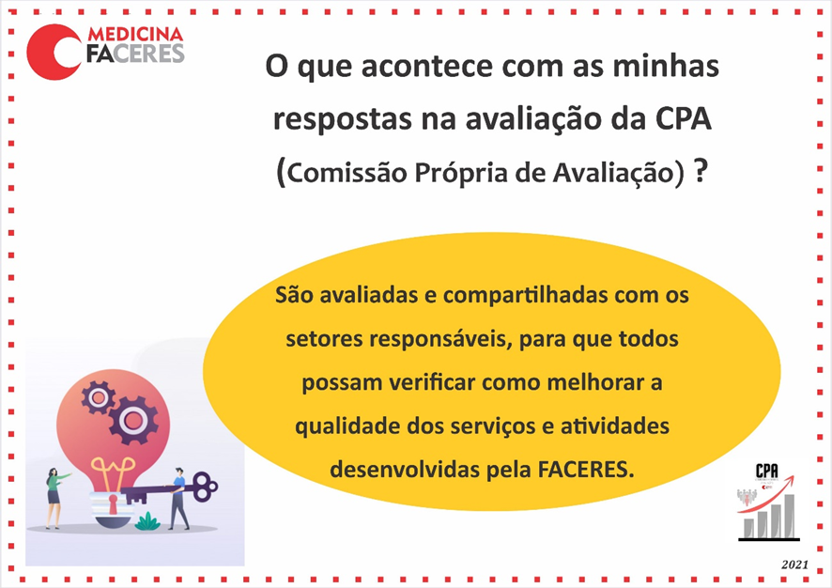
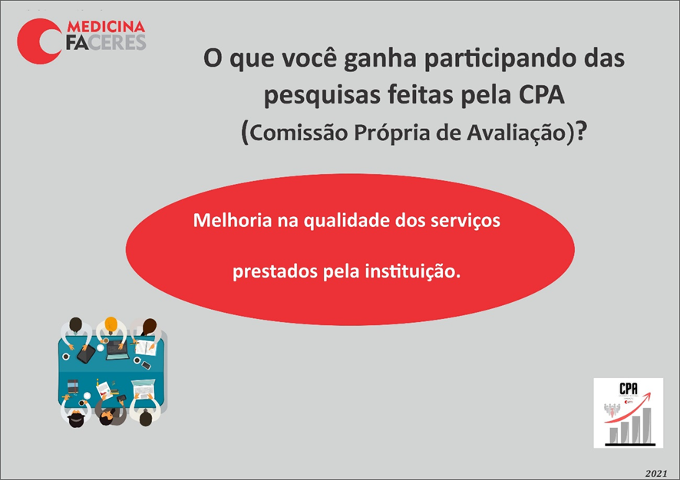

d) Aplicação de questionários para coleta de dados (docentes, discentes, técnico-administrativo, egressos e ingressantes)
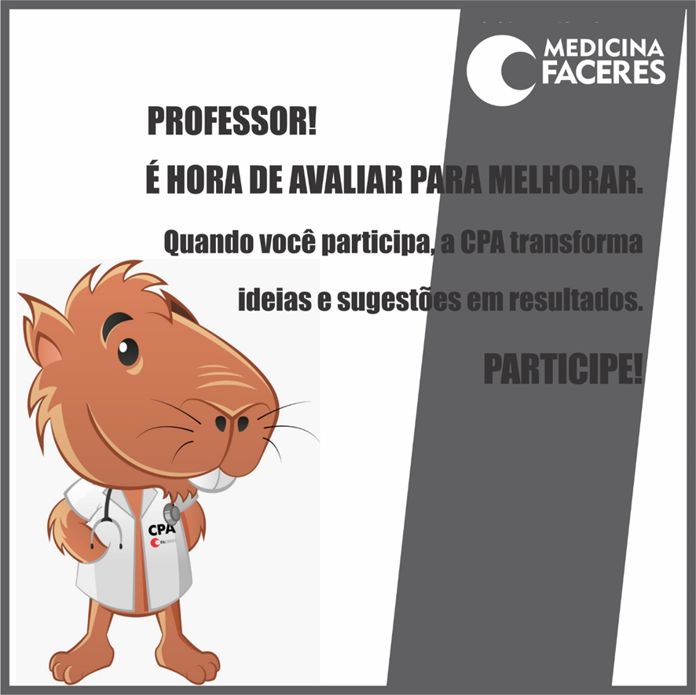

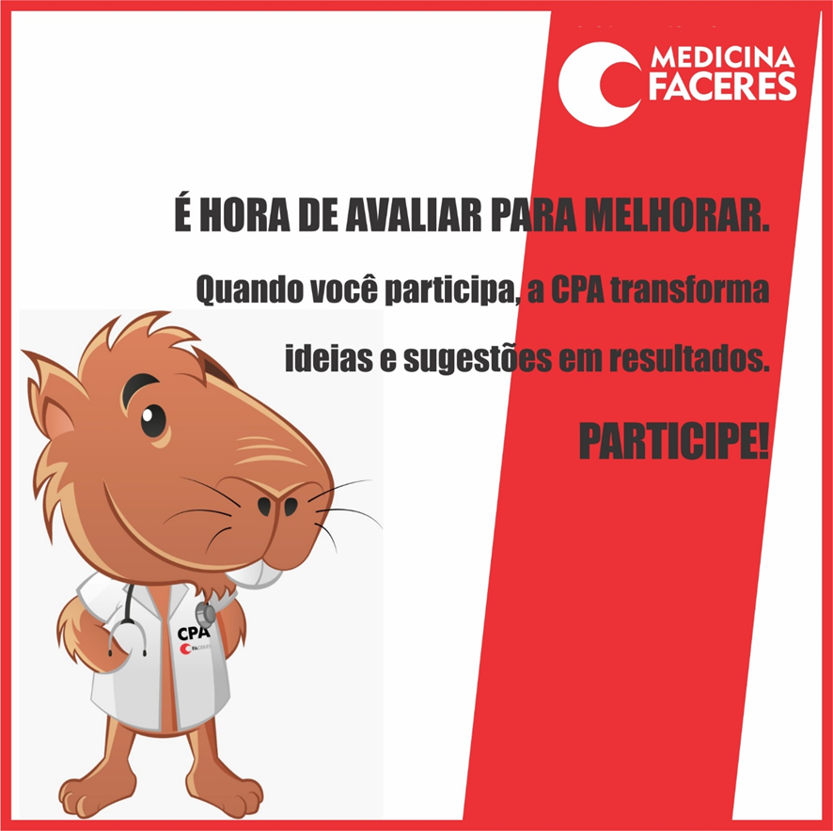

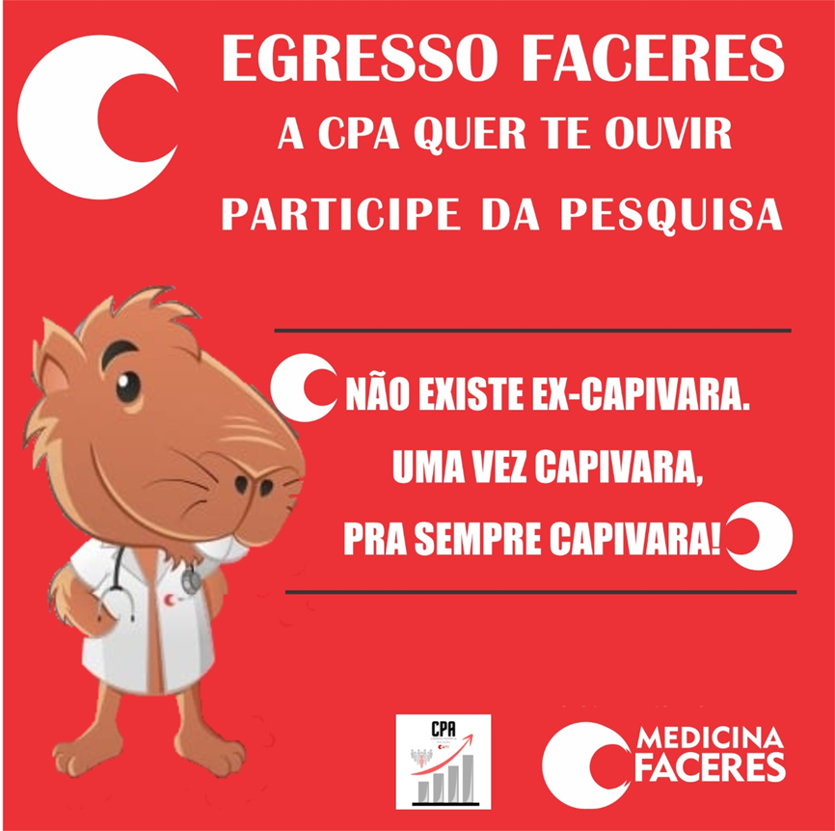

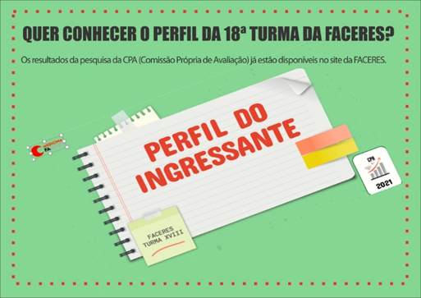

e) Implementação inicial de estratégia para apropriação dos resultados pela comunidade (planejamento de melhorias institucionais a partir dos resultados obtidos nos instrumentos de coleta de dados): modelo de estratégia e planilha de construção de plano de melhorias

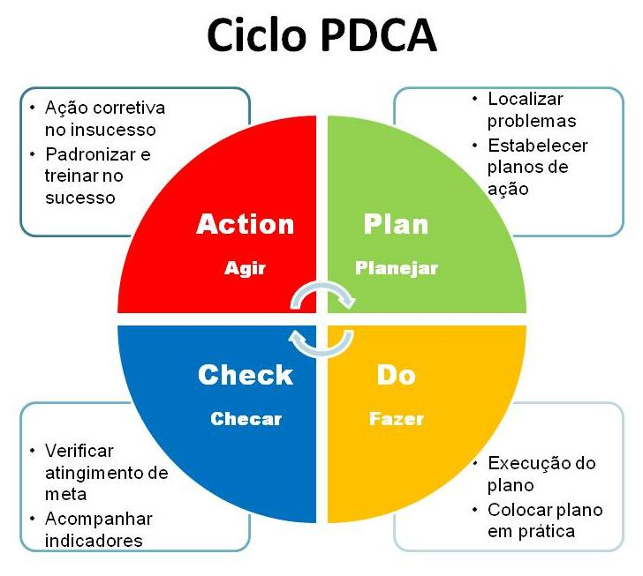

3.2. Metas para o ciclo avaliativo 2020- 2022

A CPA planeja conduzir, cada vez mais, o processo de autoavaliação institucional como instrumento de gestão e de ação acadêmico-administrativa de melhoria institucional. Espera ainda que todos os segmentos da comunidade acadêmica sejam sensibilizados e se apropriem dos resultados divulgados.
Para tanto, elaborou um plano de metas para o ciclo avaliativo, resumido no quadro a seguir.

Metas da CPA para o ciclo avaliativo 2020-2021-2022
METAS | 2020 | 2021 | 2022
Implementação de novas estratégias de comunicação para sensibilização e apropriação dos resultados da CPA pela comunidade acadêmica | X | X | X
Ampliação qualitativa e quantitativa dos instrumentos de coleta de dados ao longo do ciclo de avaliação. | X | X | X
Implementação do sistema de consulta pública para elaboração de instrumentos de autoavaliação institucional |  | X | X
Implementação de novas avaliações institucionais nos setores de atividades de pesquisa e extensão |  | X | x
Implementação de novas avaliações institucionais para acompanhamento de ingressantes e egressos da graduação e da pós-graduação lato sensu |  | X | X
Implementação de novas avaliações institucionais sobre ações de apoio ao discente |  | X | x
Implementação de novas avaliações institucionais de autocrítica de discente e docentes |  |  | X
Apoio às ações de orientação para realização do ENADE |  | X | X
Articulação com CPAs de outras IES e com a CONAES |  |  | X
Ampliação da interlocução com os diversos segmentos e setores institucionais | X | X | X
Revisão das dinâmicas, procedimentos e mecanismos internos de avaliação, para subsidiar novos procedimentos |  | X | X
Aprimoramento do processo de publicização das ações da CPA na instituição | X | X | X
Ampliação das ações de sensibilização das ações da CPA | X | X | X
Ampliação da adesão de participantes nos processos nas pesquisas de autoavaliação institucional | X | X | X
Quadro 3: Plano de metas da CPA para o ciclo avaliativo

4. Autoavaliação institucional 2021

  - Metodologia
A metodologia aplicada ao processo de avaliação institucional interna contemplará as seguintes etapas: i) organização do instrumento de coleta de dados; ii) sensibilização da comunidade acadêmica; iii) aplicação do(s) instrumento(s) de coleta de dados; iv) tabulação e análise dos dados; v) divulgação dos resultados e elaboração de plano de ações; vi) elaboração do relatório final.
Etapa 1: Organização do instrumento de coleta de dados
- Reuniões regulares com todos os membros da CPA para análises e deliberações sobre o processo de autoavaliação, para realizar as adequações necessárias a um processo que produza resultados relevantes;
- Elaboração de propostas de instrumentos de coletas de dados (estrutura ou semiestruturado);
- Elaboração de estratégias de sensibilização da comunidade para participação na pesquisa da CPA, com foco na melhoria da comunicação para chamada para participação e divulgação dos resultados da autoavaliação;

Etapa 2. Sensibilização da comunidade acadêmica
- Reuniões com líderes dos setores institucionais, para ampliar o envolvimento de todos os segmentos da comunidade acadêmica na construção da proposta avaliativa;
- Encontros com centro acadêmico, representantes discentes, docentes, coordenadores de curso e dirigentes, que atuarão como multiplicadores no processo de sensibilização.
- Divulgação de chamadas para participação na elaboração ou validação dos instrumentos de coleta de dados, por meios virtuais.
- Divulgação das melhorias promovidas pela medicação da CPA, tanto por meio de mídias físicas como virtuais.
- Divulgação do processo de participação na autoavaliação institucional, por meio de diversos canais de comunicação, visando informar a importância do processo avaliativo:
- Painéis e cartazes instalados em vários pontos da Instituição;
- Uso de mídia digital através de banner no site da IES e envio de e-mail institucional;
- Postagens em redes sociais;
- Envio de mensagens em aplicativos de comunicação institucional.
A CPA tem uma parceria com o Setor de Comunicação, que participa como ouvinte das reuniões da CPA e se responsabiliza por todo o processo de divulgação, sempre que solicitado.
Etapa 3: Aplicação do(s) instrumento(s) de coleta de dados
- Divulgação da abertura do processo de avaliação institucional;
- Disponibilização de links de acesso aos formulários eletrônicos para toda a comunidade acadêmica (corpo discente, docentes e técnico-administrativo), por meio das ferramentas digitais de comunicação institucional.
Etapa 4: Tabulação e análise dos dados
- Coleta das respostas obtidas por meio dos formulários eletrônicos, de forma a manter a confiabilidade, a segurança dos dados coletados e sua confidencialidade.
- Sistematização e análise dos resultados, por meio de gráficos e tabelas, no caso das questões fechadas, e síntese dos itens representativos encontrados nas questões abertas;
- Reunião dos membros da CPA para análise dos resultados e levantamento de potencialidades e fragilidades.
Etapa 5: Divulgação dos resultados e elaboração de plano de ações
- Apresentação e discussão dos resultados com a direção e a coordenação de curso, com apontamento de propostas de melhorias;
- Divulgação dos resultados dos instrumentos de coletas de dados na página institucional;
- Apresentação dos resultados para os diferentes segmentos, pelos respectivos representantes dos setores na CPA (discentes: reuniões com representantes de turma; docentes: reuniões com os coordenadores de curso; corpo técnico-administrativo: reuniões com os gestores de setores)
- Reuniões com os diversos setores institucionais para plano de ação a partir dos resultados obtidos na autoavaliação, para manutenção da qualidade dos pontos fortes detectados e melhorias dos pontos fracos detectados na autoavaliação institucional;
- Disponibilização de planilha de plano de melhorias, para elaboração de metas e indicadores, tanto para as potencialidades quanto para as fragilidades levantadas.
Etapa 6: Elaboração do relatório anual
- Análise dos resultados dos questionários;
- Coleta e análise de planilhas e relatórios institucionais diversos, para análise dos planos de ações realizadas e reflexões sobre aplicação de instrumento de coleta de dados prevista;
- Redação e envio do relatório final para o MEC.

Quanto ao questionário usado como instrumento de coleta de dados para 2021, adota-se predominantemente o tipo estruturado, ou seja, com questões de múltipla escolha. A opção, geralmente, é pela escala Likert, com descrições que contemplam uma gradação que permite uma melhor análise dos resultados advindos dos instrumentos de coleta de dados. Além disso, procura-se sempre inserir opções como “Não tenho condições de avaliar.” e similares, para que não haja interferência da falta de familiaridade com o elemento avaliado e se produzam resultados distorcidos. Por fim, insere-se ainda uma questão para os respondentes colocarem comentários (opiniões, críticas e sugestões) sobre o que julgarem relevante. Para apresentação dos resultados, como neste relatório, as respostas dos participantes são transformadas em gráficos e, logo a seguir, há um indicativo do índice de avaliações positivas, considerando os itens “Excelente”, “Muito bom” e “Bom”, para criação desse índice. Já os itens “Regular” e “Ruim” são considerados como avaliações negativas.
Como de praxe, uma das ações da CPA da FACERES é o processo de revisão e adequação constantes dos instrumentos avaliativos de acordo com as necessidades de informação, de forma a revelar cada vez melhor as diferentes realidades institucionais. Em 2021, novamente, optou-se pela organização de três questionários diferentes: para o corpo discente (Anexo X); para o corpo docente (Anexo X) e para o corpo técnico-administrativo (Anexo X). Dessa forma, foi possível obter dados mais fidedignos da opinião desses segmentos, o que propiciou uma leitura mais adequada da realidade e ampliou as possibilidades de intervenções mais focadas.

4.2 Desenvolvimento

Em reavaliação dos processos de autoavaliação em 2020 e 2021, a CPA pretende redesenhar o cronograma de ações. A principal ideia é a de que os resultados sejam apresentados ao final de cada ano, para que a comunidade possa efetivamente se apropriar dos resultados e elaborar um plano de melhorias. A CPA já elaborou uma planilha para implementação de um modelo de planejamento, conforme anexo X. Como método para melhoria contínua dos processos institucionais avaliados pela CPA, será adotado o PDCA, que é constituído de quatro passos: para Plan (planejar), Do (fazer), Check (checar) e Act/Adjust (agir ou ajustar). No próximo relatório, haverá o detalhamento da implementação do processo e do uso efetivo dessa ferramenta pelos setores responsáveis.
Essa ação faz parte do plano de melhorias elaborado pela CPA para melhorar a efetividade da autoavaliação institucional.

4.3. Resultados da coleta de dados

Nesta seção do relatório, são apresentados os resultados da coleta de dados por meio do questionário aplicado, por meio de gráficos. Para as questões abertas, foram criadas categorias descritivas dos principais apontamentos, enviadas para os setores para elaboração do PDCA, em conjunto com os dados quantitativos. Como essas ações serão colocadas em prática em 2022, no próximo relatório haverá o detalhamento dessas categorias.
Antes de apresentar os resultados, vale ressaltar que a FACERES optou por retornar a quase totalidade das atividades presenciais. No novo planejamento, um número reduzido de disciplinas continuou em atividade remota, tendo em vista a necessidade da manutenção dos cuidados sanitários relativos à pandemia da Covid-19. Dessa forma, houve ainda a utilização das ferramentas de mediação digital para aulas síncronas, como as plataformas Zoom (para as aulas remotas, de acordo com o calendário, mantendo os horários das aulas determinados para o semestre) e Sanarflix (específica para área de medicina, para indicação de material de estudo e realização de exercícios). Por fim, permaneceu o uso do sistema interno de avaliação já desenvolvido pela TI da FACERES para os procedimentos de acompanhamento e avaliação dos processos de ensino-aprendizagem.
Para o retorno seguro das atividades presenciais, mantiveram-se as medidas sanitárias:
a) infraestrutura física (estações de álcool em gel em todas as dependências, sanitização de calçados, ambientes, superfícies e livros, sinalizações de solo, cartazes e lembretes, proteção de teclados, aquisição de materiais de laboratório, livros e softwares de biblioteca virtual, adequação de restaurante e cantina, aquisição de software de gestão acadêmica e de comunicação);
b) reorganização de pessoal (medição de temperatura corporal, contratação de mais funcionários de limpeza, isolamento de casos suspeitos);
c) orientações gerais (etiqueta respiratória, cartilha de biossegurança disponibilização de kits de proteção).

Dados de participação da comunidade acadêmica nos instrumentos de coleta de dados
Corpo discente: 229
Corpo docente: 33
Técnico-administrativo: 28

Como já indicado, em 2021, a CPA promoveu a autoavaliação de três eixos:
- Eixo 3: Políticas Acadêmicas - Dimensão 2: Políticas para o Ensino, a Pesquisa e a Extensão e Dimensão 9: Política de Atendimento aos Discentes
- Eixo 4: Políticas de Gestão - Dimensão 5: Políticas de Pessoal
- Eixo 5: Infraestrutura Física - Dimensão 7: Infraestrutura Física

Passa-se à descrição de cada eixo e respectivas dimensões.

4.3.1. Eixo 3: Políticas acadêmicas
Dimensão 2: Políticas para o ensino, a pesquisa e a extensão

As duas primeiras questões do instrumento de coleta de dados eram comuns a todo o corpo acadêmico: discentes, docentes e técnico-administrativos. Tinham como objetivo avaliar a percepção do corpo acadêmico sobre destaques positivos e negativos da Faceres, a fim de se obter uma avaliação mais ampla da visão de discentes, docentes e técnico-administrativos. Foram apresentadas as seguintes perguntas: “O que você considera como destaque positivo da FACERES? (Assinale até 3 itens).” “O que você considera prioridade para ser melhorado na FACERES? (Assinale até 3 itens).
Para a questão “O que você considera como destaque positivo da FACERES? (Assinale até 3 itens).”, seguem os gráficos relativos aos três setores, seguido de um resumo dos principais apontamentos.

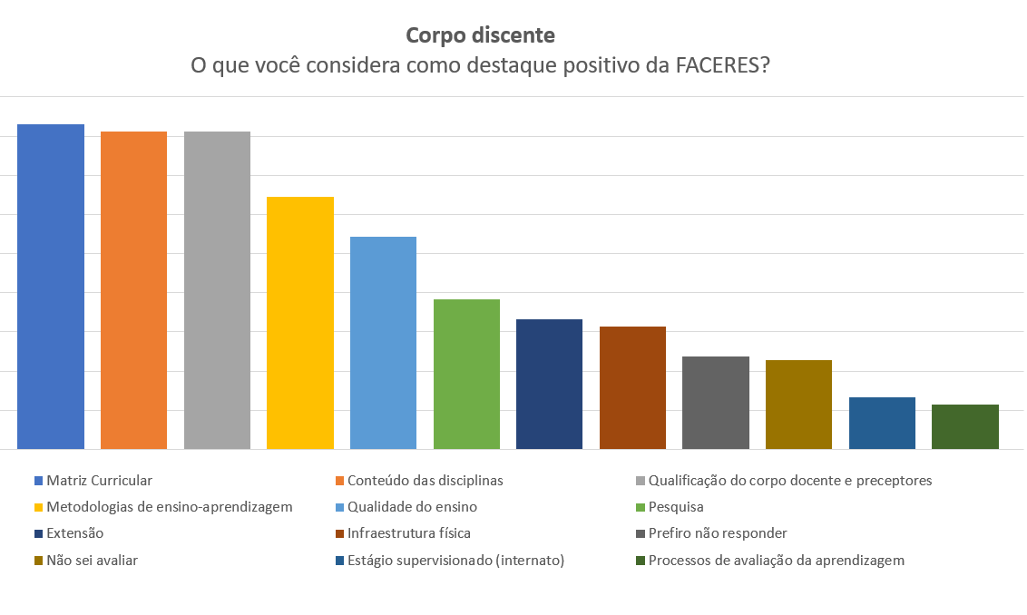
Aspectos majoritariamente apontados pelos discentes: matriz curricular, conteúdo das disciplinas e qualificação do corpo do corpo docente/preceptores, metodologias de ensino-aprendizagem.

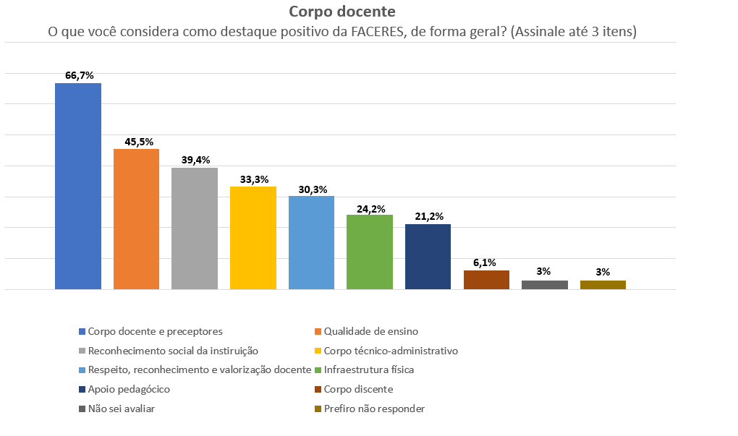
Aspectos majoritariamente apontados pelos docentes: corpo docente e preceptores; qualidade do ensino; reconhecimento social da instituição, corpo técnico-administrativo.
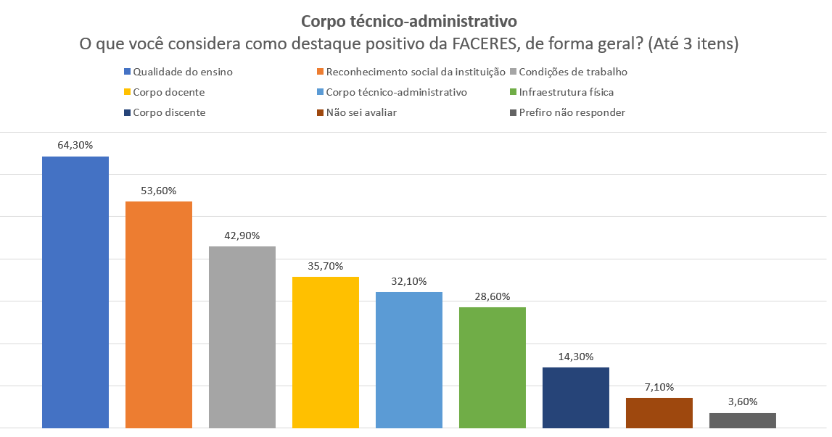
Aspectos majoritariamente apontados pelos técnico-administrativo: qualidade do ensino, reconhecimento social da instituição, condições de trabalho, corpo docente.

Ao analisar os resultados, nota-se que o corpo docente e a qualidade do ensino são itens apontados direta ou indiretamente nos três segmentos participantes da pesquisa, revelando duas potencialidades institucionais. Vale ressaltar que esses dados corroboram a visão de que a instituição está em um caminho adequado, visto se tratar de uma instituição de ensino que oferece aos aprendizes bons professores e boa qualidade na formação dos futuros profissionais.
Na questão seguinte, o objetivo era verificar a percepção das fragilidades, por meio da pergunta: “O que você considera prioridade para ser melhorado na FACERES? (Assinale até 3 itens). Os gráficos ilustram os resultados.

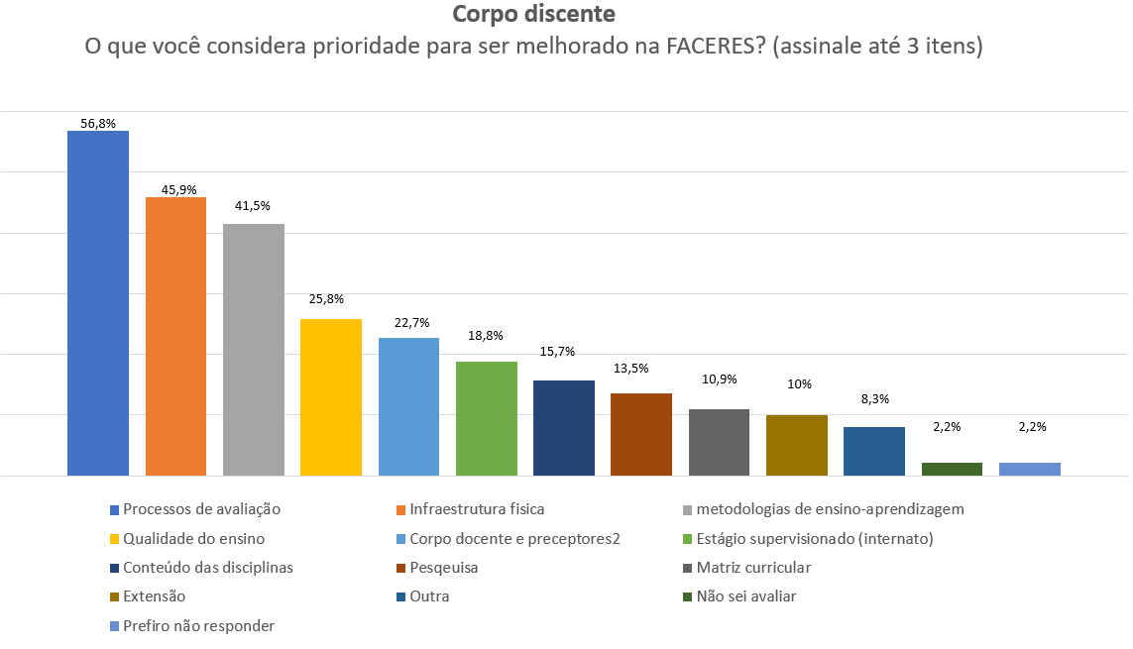
Aspectos majoritariamente apontados pelos discentes: processos de avaliação, infraestrutura física, metodologias de ensino-aprendizagem

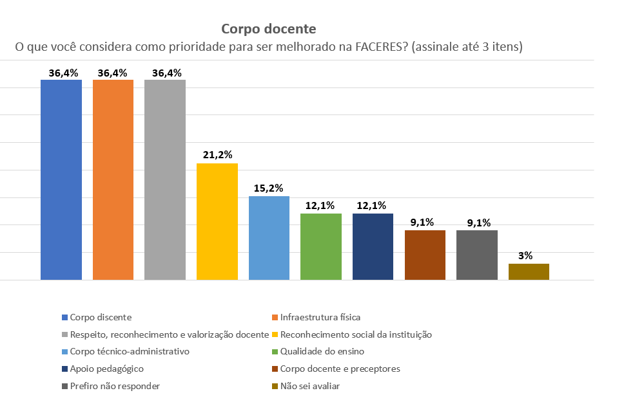
Aspectos majoritariamente apontados pelos docentes: corpo discente; infraestrutura física; respeito, reconhecimento e valorização docente.

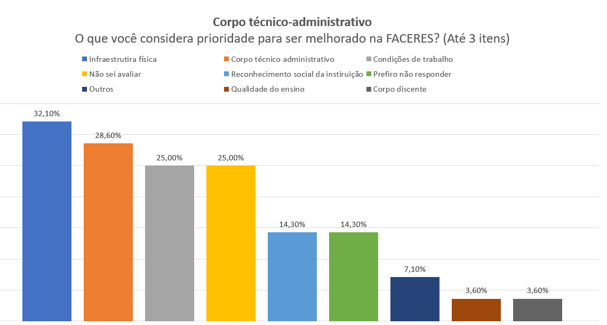
Aspectos majoritariamente apontados pelos técnico-administrativo: infraestrutura física, corpo técnico-administrativo, condições de trabalho.

Note-se que o item infraestrutura física aparece apontados nos três segmentos. Tendo em vista que esse item é deveras amplo, há necessidade de uma nova investigação para levantar quais os problemas percebidos pelos segmentos. Saliente-se que, nas questões específicas sobre infraestrutura (dimensão a ser descrita mais ao final da apresentação desses dados), a avaliação foi considerada positiva. Resta apontar mais especificamente quais aspectos da infraestrutura podem configurar uma fragilidade da IES.

Avaliação da percepção sobre ensino, pesquisa e extensão

Outras questões do instrumento de coleta de dados versavam mais especificamente sobre a percepção da comunidade acadêmica sobre as ações de ensino, pesquisa e extensão.
Para os discentes, foram elaboradas perguntas específicas: “De maneira geral, como você avalia a preparação oferecida pelo curso para seu desempenho profissional?”; “De maneira geral, como você avalia a articulação entre conhecimento teórico e atividades práticas do curso?”; “De maneira geral, como você avalia as aprendizagens inovadoras promovidas pelo curso?”; “De maneira geral, como você avalia as oportunidades para superação de dificuldades oferecidas pelo curso?”; “De maneira geral, como você avalia a presença de metodologias adotadas pelo curso, no sentido de aprofundamento de conhecimentos e desenvolvimento de competências críticas e reflexivas?”.
Antecipando os resultados a serem apresentados a seguir, pode-se avaliar, de forma geral, que as questões sobre preparação para o desempenho profissional, articulação entre conhecimento teórico e prática, aprendizagens inovadoras, metodologias adotadas foram consideradas positivas pela maioria dos alunos. Como fragilidade, há que se observar o percentual baixo de avaliação positiva das oportunidades para superação das dificuldades ao longo do curso. Os gráficos descrevem essa avaliação.

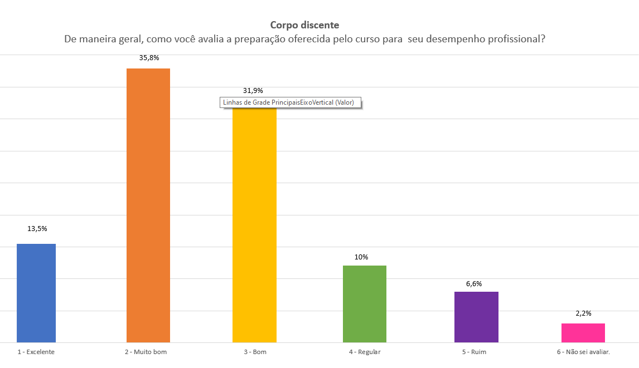
Índice de satisfação positiva: 81,6%
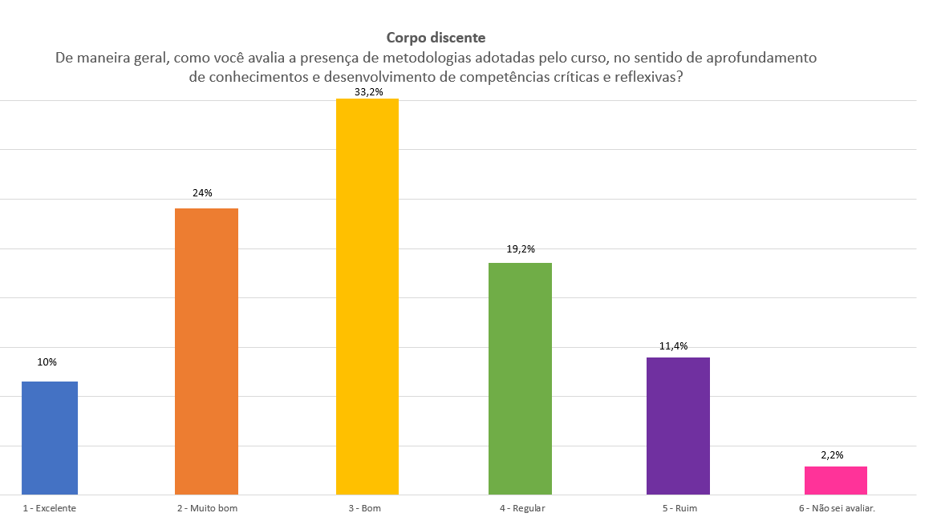
Índice de satisfação positiva: 67,2%
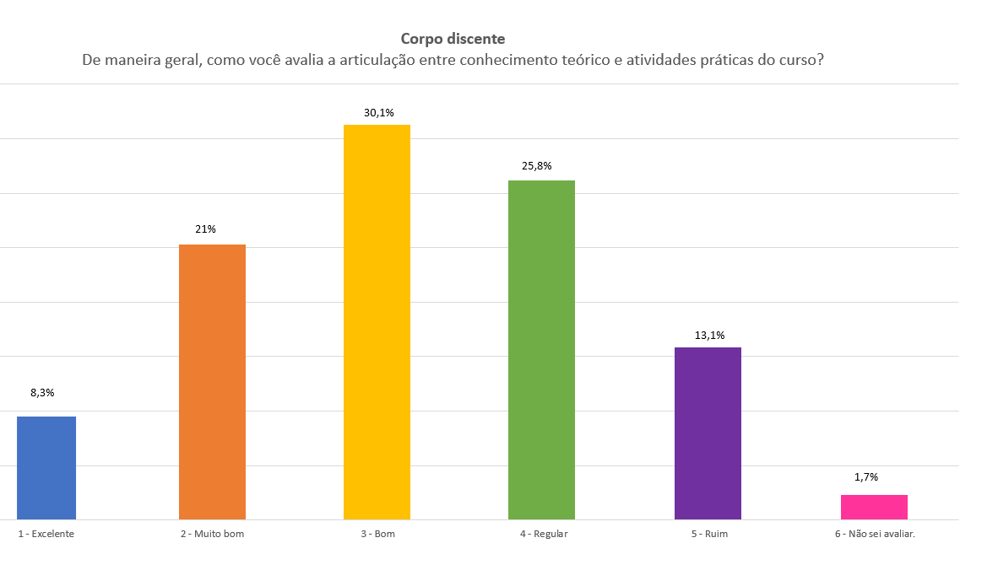
Índice de satisfação positiva: 59,4

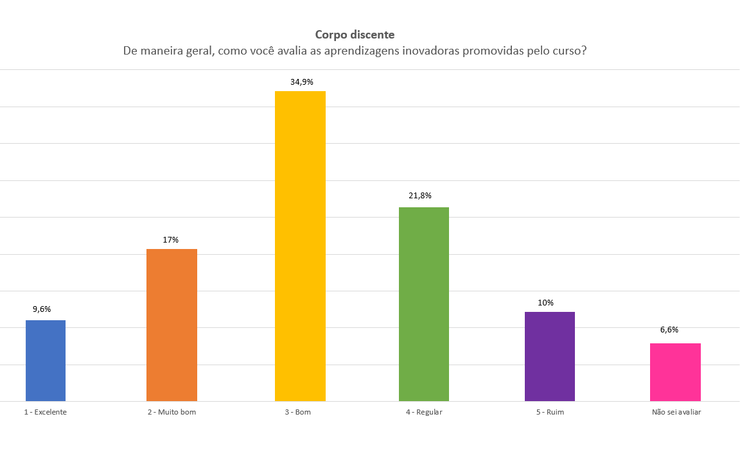
Índice de satisfação positiva:61,5%

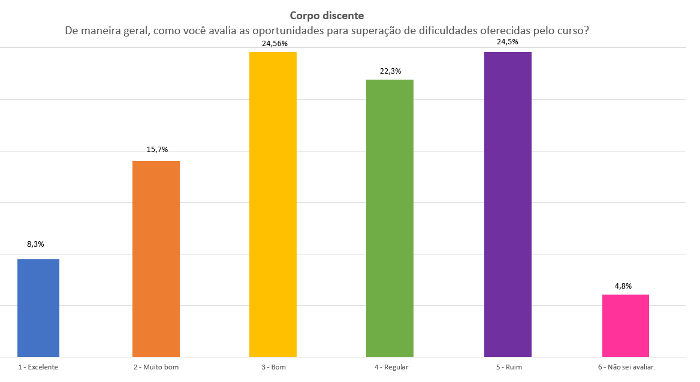
Índice de satisfação positiva: 48,56%
Assim, como potencialidades, do ponto de vista do aluno, pode-se destacar a preparação para desempenho profissional, a articulação entre conhecimento teórico e prática, aprendizagens inovadoras, metodologias adotadas; como fragilidade, as oportunidades para superação de dificuldades oferecidas pelo curso.
Houve ainda perguntas mais gerais sobre ensino, pesquisa e extensão de forma geral: “Como você avalia as atividades de ensino desenvolvidas na FACERES?”; “Como você avalia as atividades de pesquisa na FACERES?” e “Como você avalia as atividades de extensão na FACERES?”, cujos resultados estão a seguir.

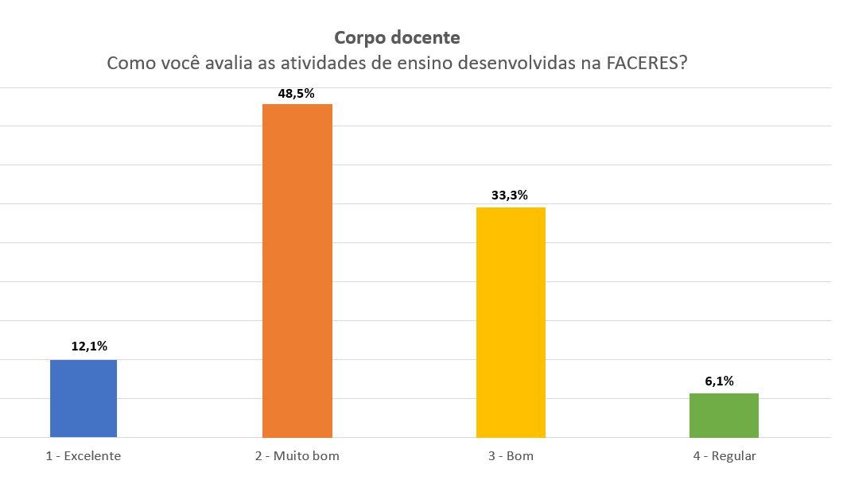
Índice de avaliação positiva: 93,9%
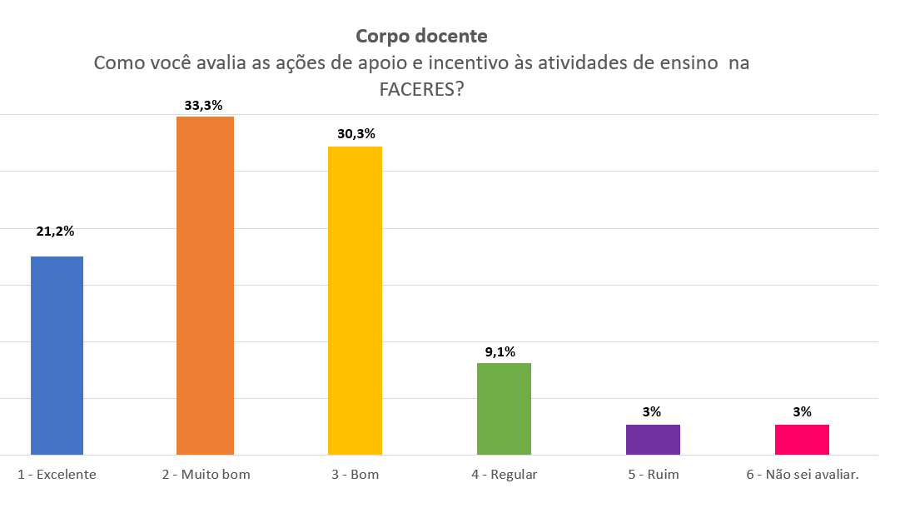
Índice de avaliação positiva: 84,8%

Com relação à pesquisa, a maioria dos docentes e discentes consideraram que essa atividade está bem desenvolvida na instituição, como é perceptível pelos gráficos na sequência.
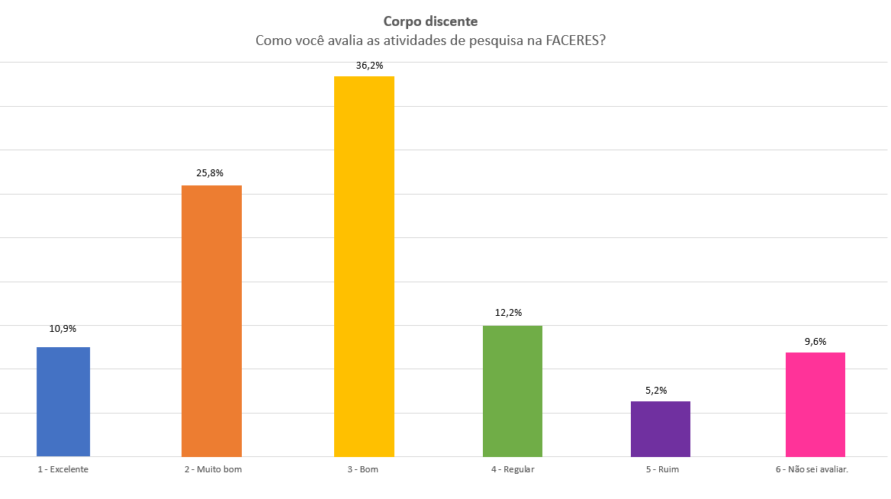
Índice de avaliação positiva: 72,9%

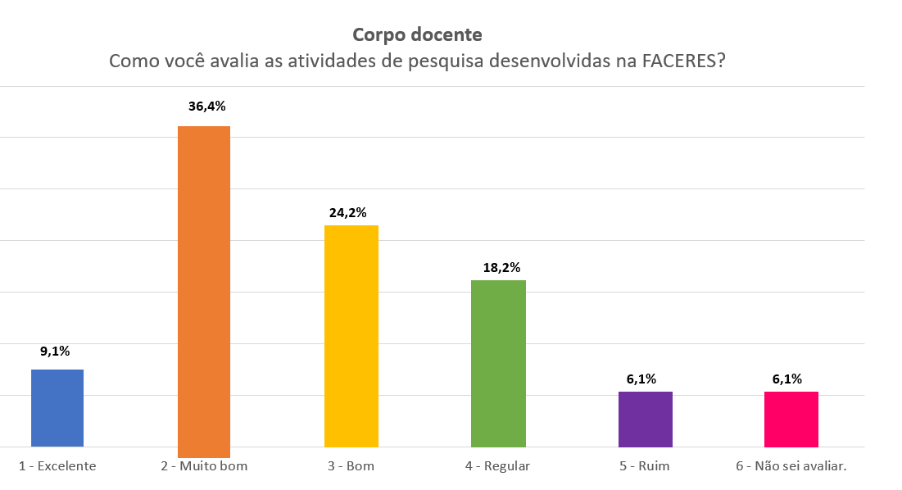
Índice de avaliação positiva: 69,7%
De forma semelhante, há uma percepção positiva, em sua maioria, quanto às atividades de extensão, também bem avaliadas por docentes e discentes.
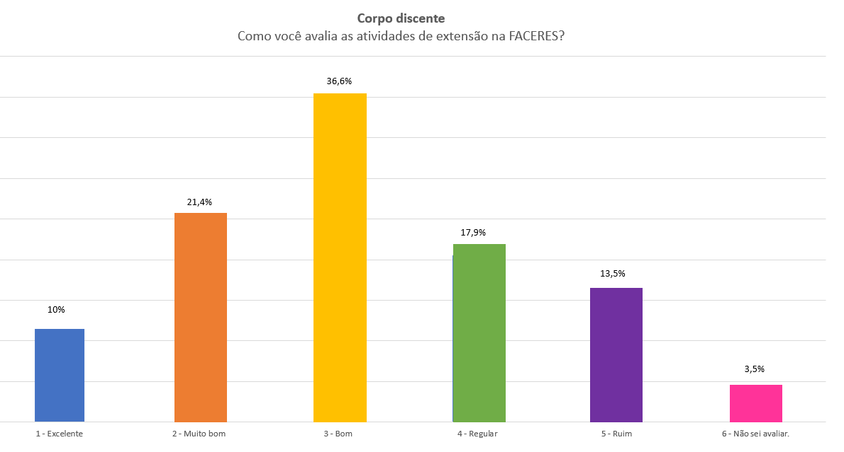
Índice de avaliação positiva: 68%
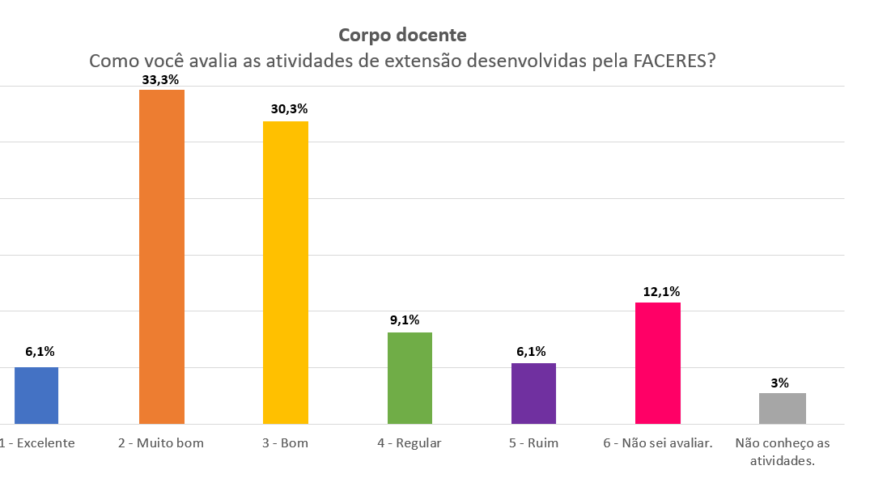
Índice de avaliação positiva: 69,7%
Para o corpo docente, houve ainda questões sobre as ações de apoio e incentivo às atividades de pesquisa e extensão, importantes para condução desses dois processos. Em ambos os casos, as avaliações foram positivas. Para a pesquisa, há que se observar o percentual de docentes que consideraram regular; na extensão, o apontamento de não saber avaliar.

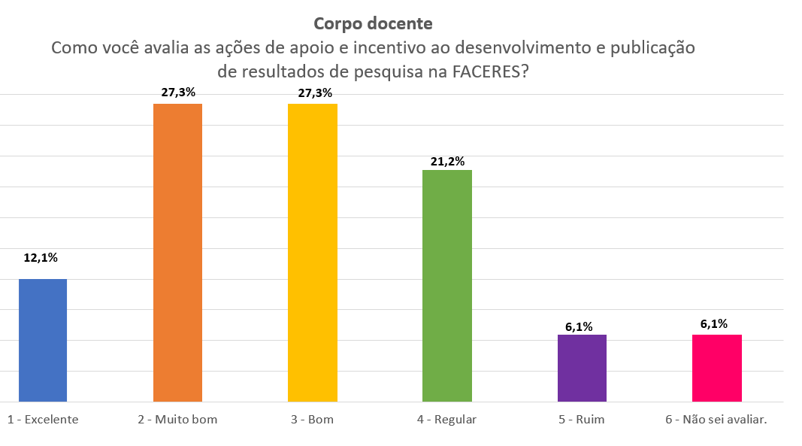
Índice de avaliação positiva: 66,7%
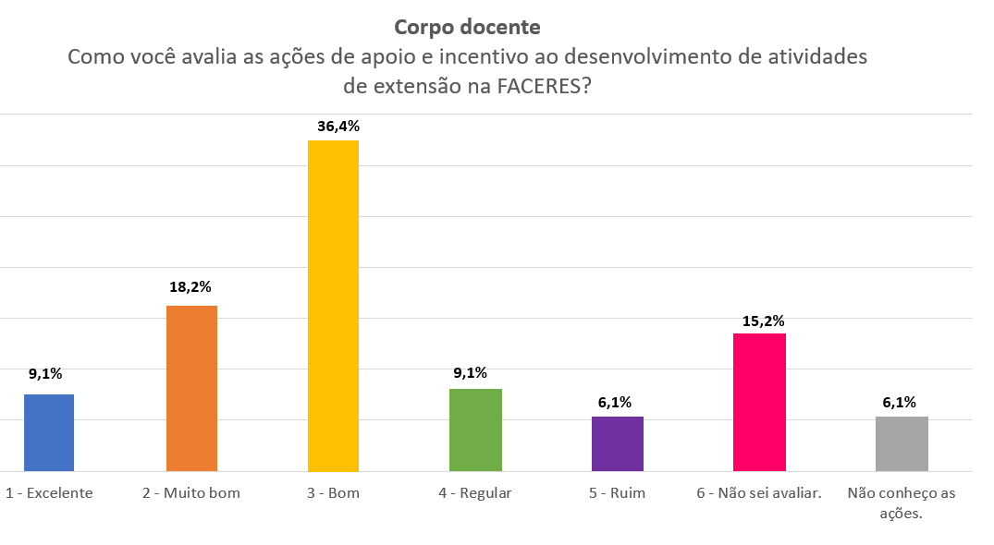
Índice de avaliação positiva: 63,7%

Por fim, nas questões para avaliar a percepção docente sobre o valor atribuído à direção e à coordenação, o que tem relação com o apoio institucional para as atividades desenvolvidas, houve um número bastante expressivo de apontamentos positivos, o que revela uma potencialidade institucional: coordenação e direção da IES.
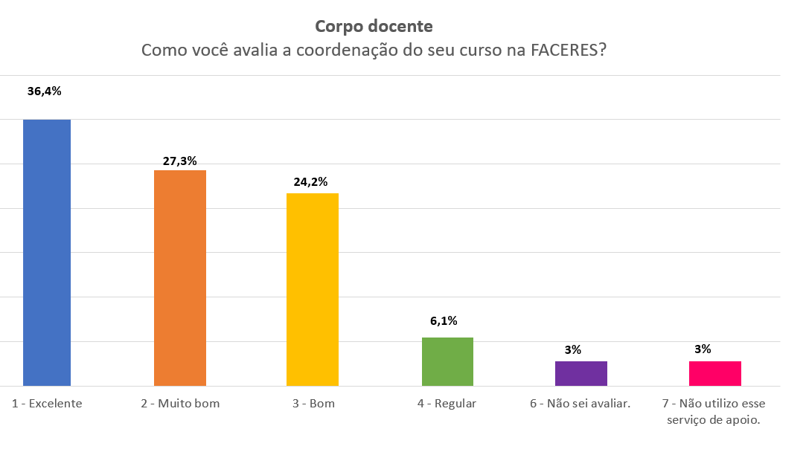
Índice de avaliação positiva: 87,9%

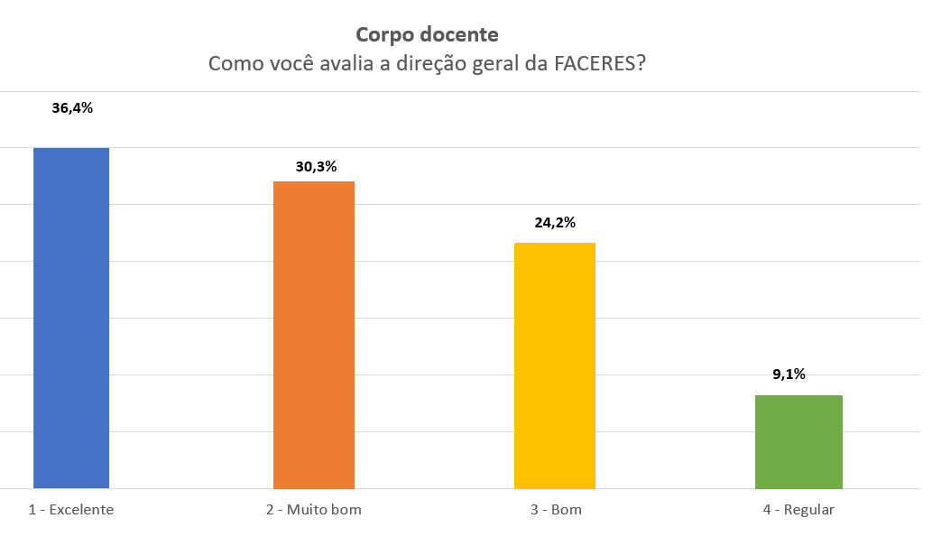
Índice de avaliação positiva: 90,9%
4.3.2. Dimensão 9: Política de Atendimento aos Discentes

Na FACERES, há um conjunto de ações que visam melhorar a qualidade da experiência dos acadêmicos. Para este ano, a CPA definiu como objetos de avaliação os serviços de apoio oferecidos pela secretaria acadêmica, pelo setor de reprografia(xerox) e o de apoio educacional e psicológico, oferecido na instituição pelo Núcleo de Apoio Educacional e Psicológico (NAEP) e pelo NIF (Núcleo de Inclusão da Faceres).
As questões tinham como objetivo ouvir os docentes sobre esses serviços, por meio das seguintes perguntas: Como você avalia a secretaria acadêmica da FACERES? Como você avalia o NAEP/NIF da FACERES? Como você avalia o xerox/reprografia da FACERES?
A maior parte dos alunos avaliou de forma positiva tanto os serviços de apoio educacional quanto os da reprografia.
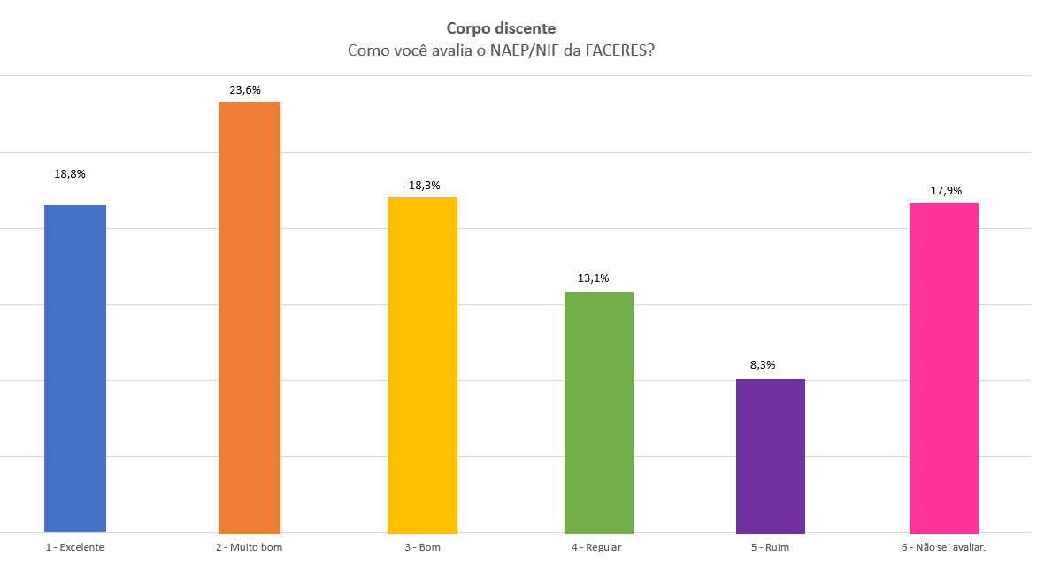
Índice de avaliação positiva: 60,7%
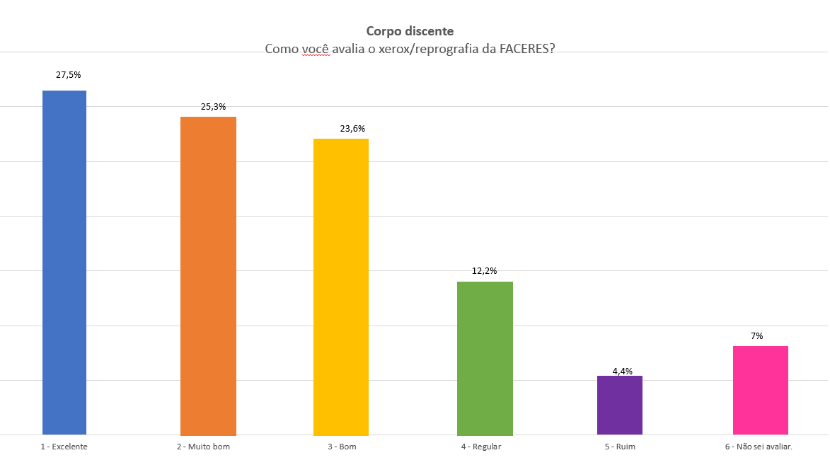
Índice de avaliação positiva: 76,4%

Por outro lado, para a secretaria, houve um percentual alto de insatisfação.
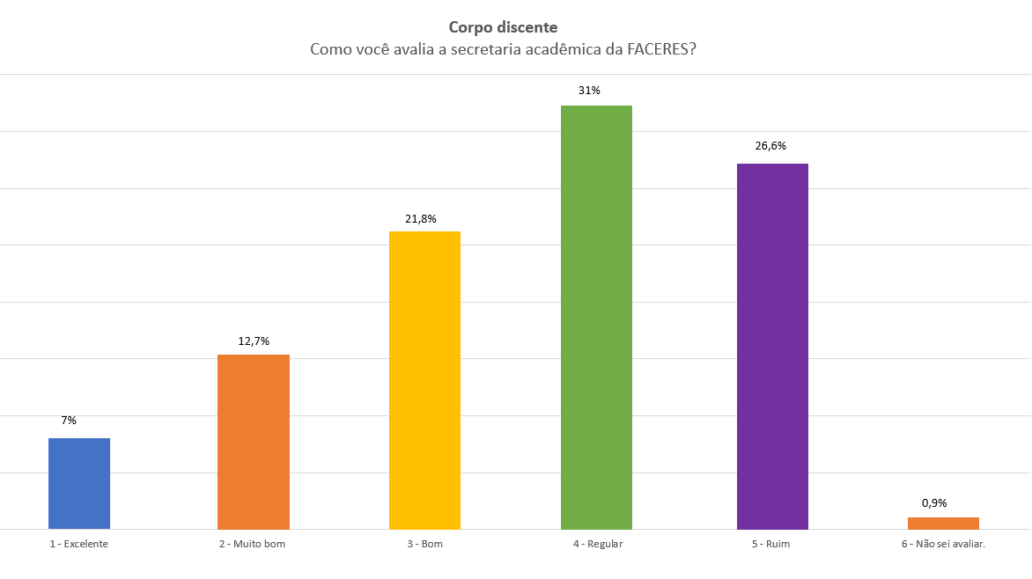
Índice de avaliação positiva: 41,5
É bastante comum os alunos avaliarem o serviço oferecido pela secretaria de forma equivocada, cobrando ou avaliando aspectos que não são pertinentes a este setor, tais como dificuldades de acesso ao sistema de notas (que são de responsabilidade do setor de TI) ou atribuição de nota e faltas, além de mudanças nos calendários de provas (responsabilidades específicas dos docentes). Dessa forma, será necessário trabalhar com este indicador no sentido de esclarecer os discentes sobre como avaliar adequadamente os serviços prestados pela secretaria e proceder a uma reavaliação.
Em contraponto a esta análise, tanto docentes quanto corpo técnico-administrativo apontaram algo grau de satisfação com os serviços prestados pela secretaria, o que reforça a necessidade de esclarecimentos sobre os papeis efetivos da secretaria.
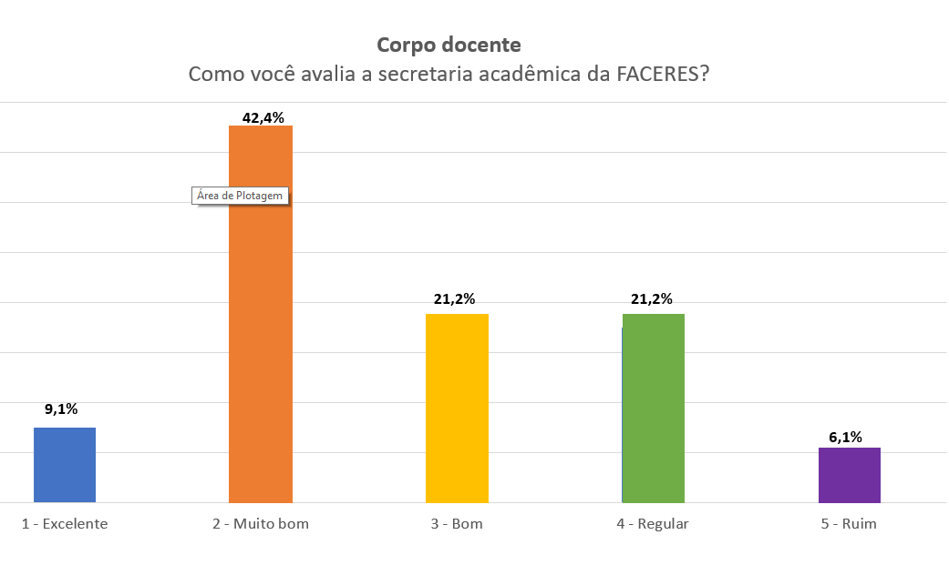
Índice de avaliação positiva:72,7%

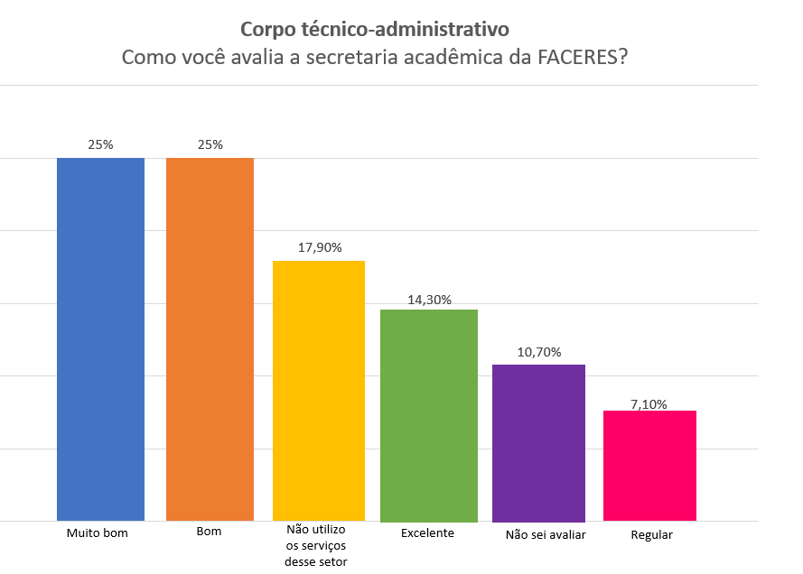
Índice de avaliação positiva: 64,3%

Ainda a esse respeito, os alunos tiveram a oportunidade de apontar a opinião sobre a qualidade dos serviços prestados por esses setores, por meio das seguintes perguntas: De forma geral, como você avalia o prazo de atendimento das solicitações por esses setores? De forma geral, como você avalia a qualidade do atendimento (cordialidade, agilidade, disponibilidade) desses setores? De forma geral, como você avalia a adequação das informações oferecidas (segurança e confiabilidade) por esses setores?
Quanto ao prazo de atendimento, à qualidade do atendimento e à adequação das informações, a maioria dos alunos apontou satisfação, mas é preciso ficar atento ao número de participantes que indicaram como regular na avaliação. A CPA irá trabalhar juntamente com os setores um plano de melhorias para melhorar esses indicadores.
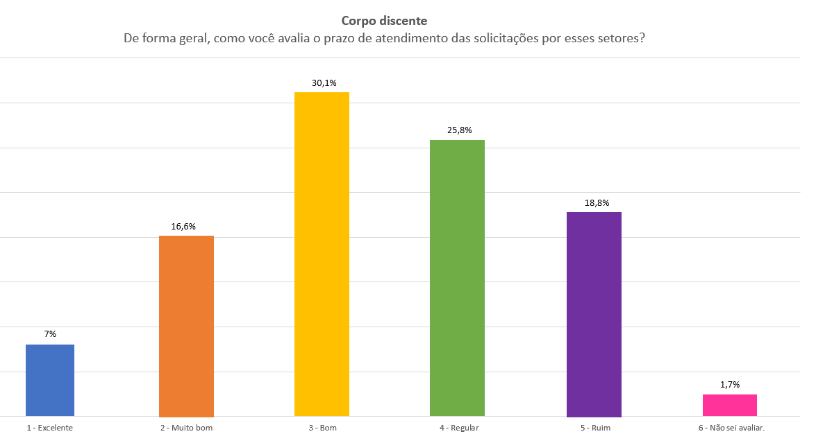
Índice de avaliação positiva: 53,7%

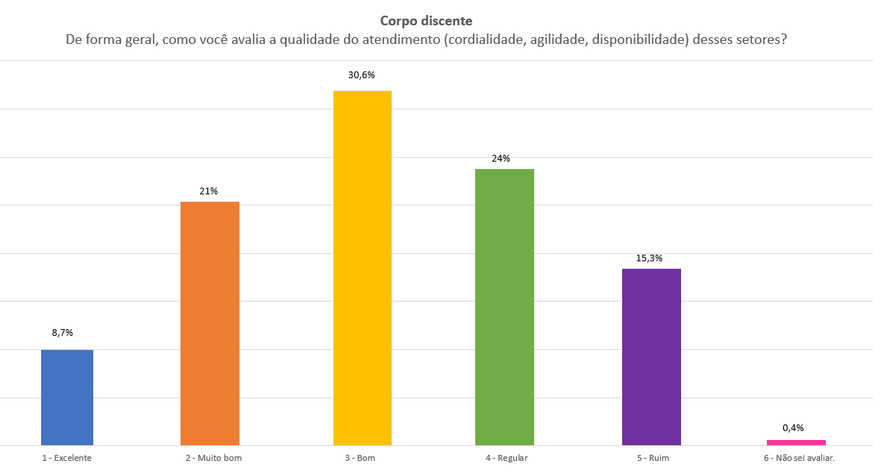
Índice de avaliação positiva:60,3%

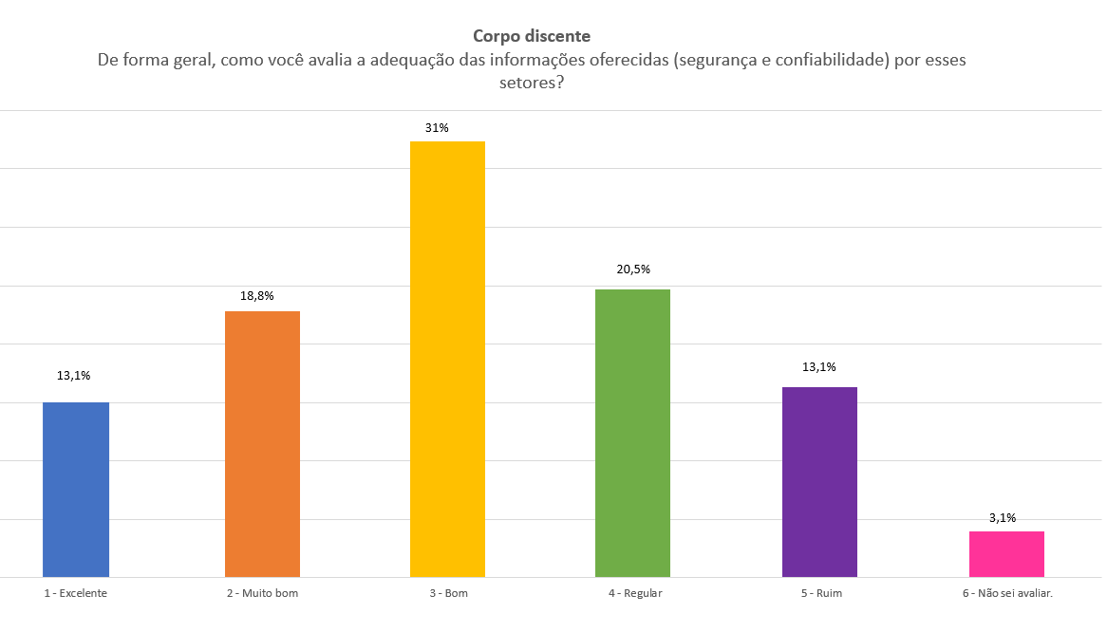

Índice de avaliação positiva: 62,9%

4.3.3 Eixo 4: Políticas de Gestão - Dimensão 5: Políticas de Pessoal

As questões desta dimensão tinham como foco avaliar dois aspectos: i) política de formação e capacitação dos professores e técnicos-administrativos; ii) relações interpessoais. No primeiro caso, foram abordadas as ações institucionais promotoras de formação e melhoria do quadro de recursos humanos; no segundo, avaliar os relacionamentos entre alunos, professores, funcionários, direção e coordenação como potenciais influente nas condições de trabalho, o que deve ser objeto de trabalho na gestão institucional.
As questões foram direcionadas apenas para o corpo docente e corpo técnico-administrativo.

Para os docentes, as questões foram: Como você avalia as ações de política de formação e capacitação docente (obtenção de titulação; participação em cursos e eventos acadêmicos; oferta de e cursos de capacitação/desenvolvimento docente)?; para o corpo técnico-administrativo foi Como você avalia a política institucional de qualificação profissional (estímulo à participação em cursos, treinamentos, palestras, programas de qualificação, especializações ou similares) da FACERES?
O corpo docente, em sua maioria, avaliou de forma positiva as ações de política de formação e capacitação docente, mas chama atenção um percentual significativo que aponta como regular, aspecto a ser investigado pela CPA em pesquisas futuras. Já o corpo técnico administrativo, em sua maioria, se mostrou satisfeito.
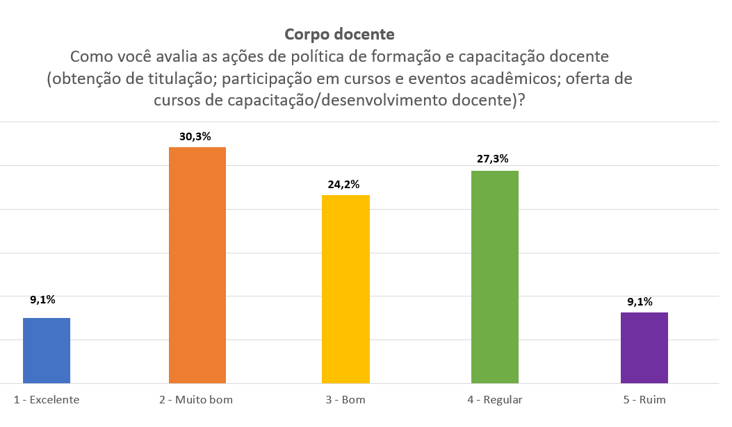
Índice de avaliação positiva: 63,6%

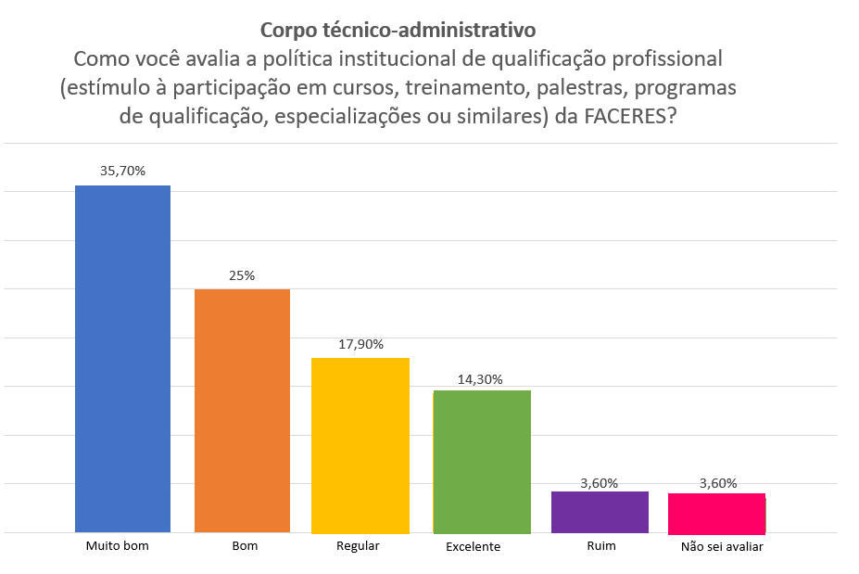
Índice de avaliação positiva: 75%

Com relação à experiência de trabalho na FACERES, por meio da questão De maneira geral, como você avalia sua experiência de trabalho na FACERES?, tanto o corpo docente quanto o corpo técnico-administrativo, consideraram positivas as experiências de trabalho na instituição.

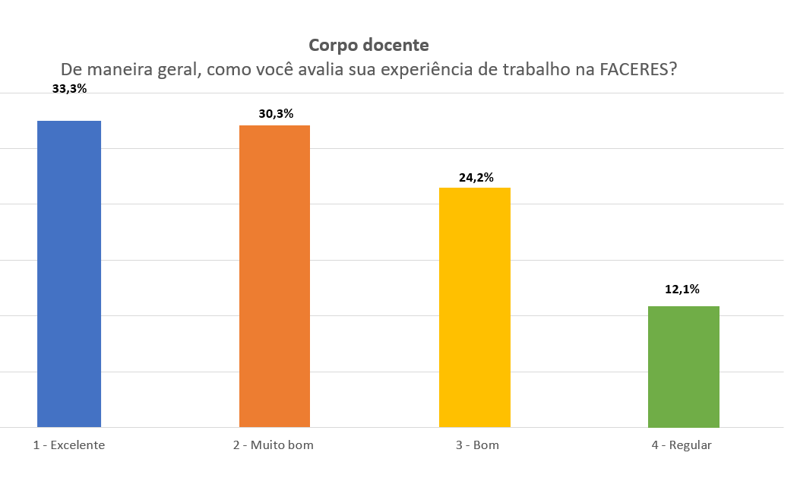
Índice de avaliação positiva: 87,8%

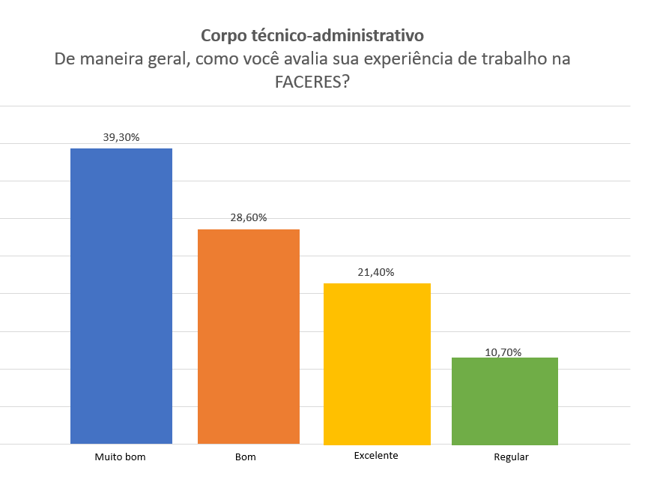
Índice de avaliação positiva:89,3%

Quanto às oportunidades de ampliação da atuação profissional, o corpo técnico-administrativo apontou satisfação, em sua maioria, assim como os docentes, mas com dados que chamam atenção para os índices de avaliação regular.
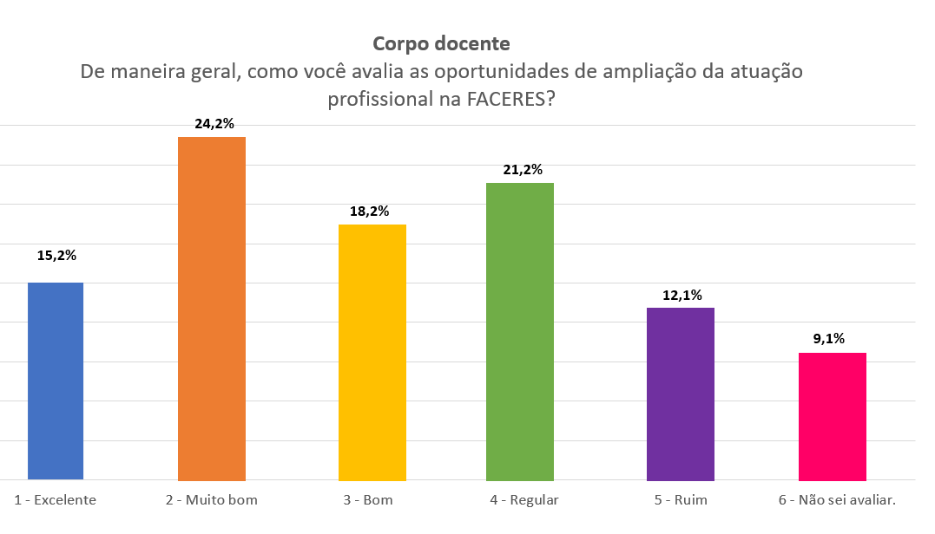
Índice de avaliação positiva: 57,6%
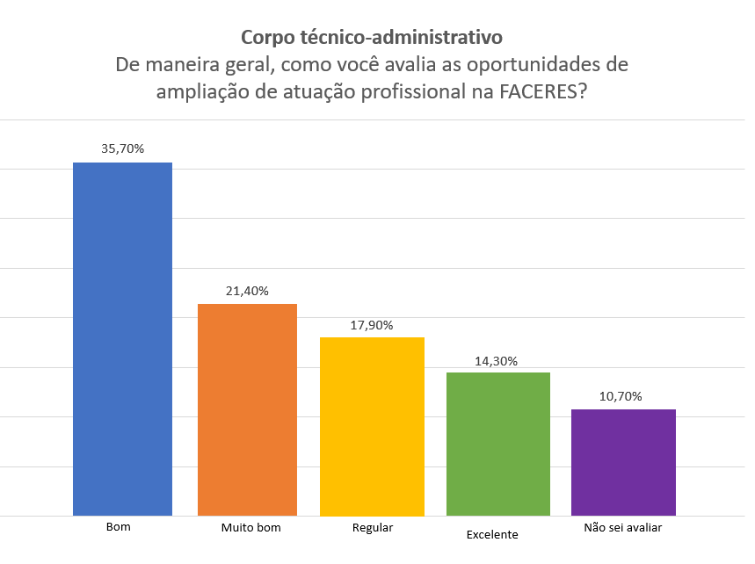
Índice de avaliação positiva: 71,4%
Para o corpo técnico-administrativo, foram apresentadas mais questões para avaliar a experiência de trabalho na IES, tendo recebido majoritariamente menções positivas.
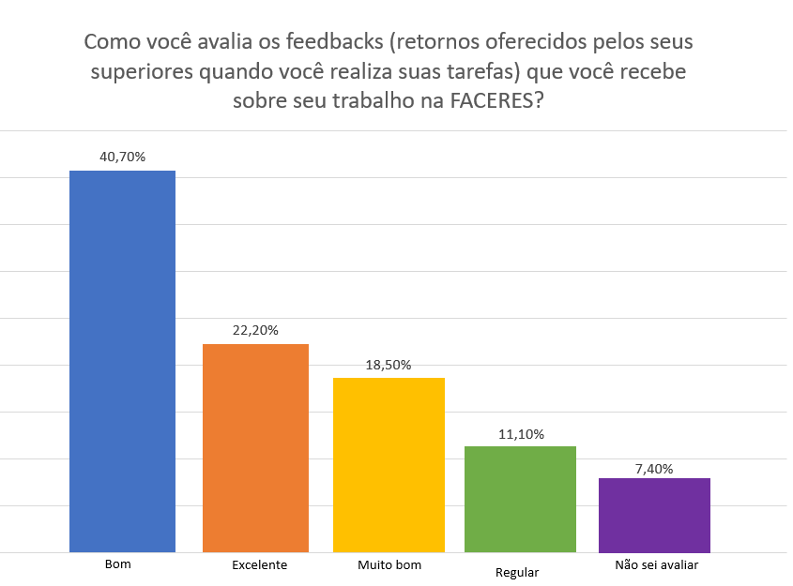
Índice de avaliação positiva: 81,4%

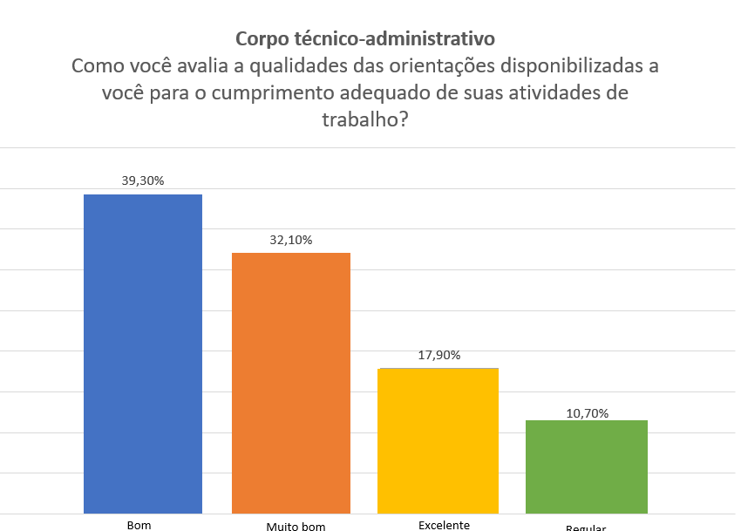
Índice de avaliação positiva: 89,3%
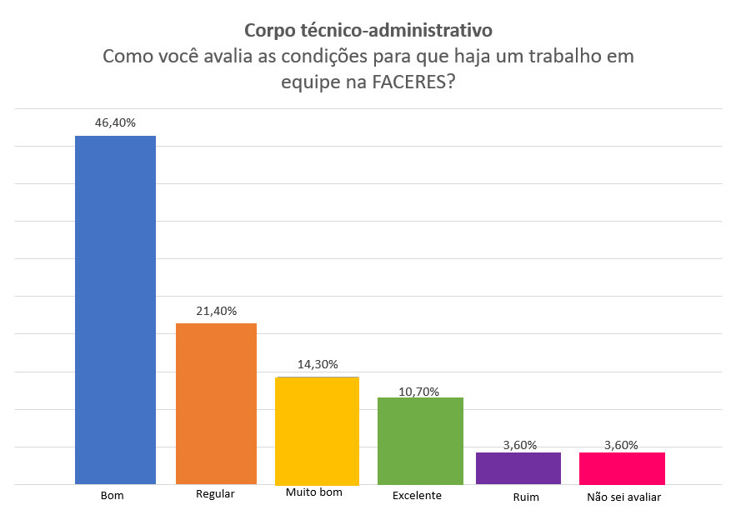
Índice de avaliação positiva: 71,4%
Por fim, para avaliar os relacionamentos interpessoais, as questões focavam os relacionamentos entre os atores acadêmicos. Nesse sentido, cada segmento pode apontar sua percepção em relação aos demais participantes, seja entre pares, seja entre os demais segmentos.
Para os discentes, as questões foram as seguintes: Como você avalia o relacionamento entre alunos e coordenação geral? Como você avalia o relacionamento entre alunos e professores? Como você avalia o relacionamento entre alunos e funcionários técnico-administrativos? Como você avalia o relacionamento entre os alunos?
Do ponto de vista do discente, os relacionamentos entre eles os próprios alunos, entre os alunos e os professores, entre os alunos e o corpo técnico-administrativo são considerados positivos, com respectivamente, %, de avaliações positivas.

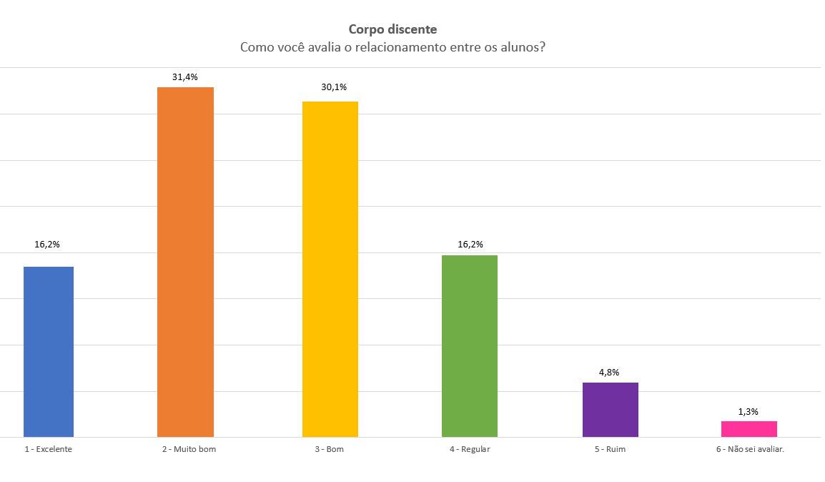
Índice de avaliação positiva: 77,7%

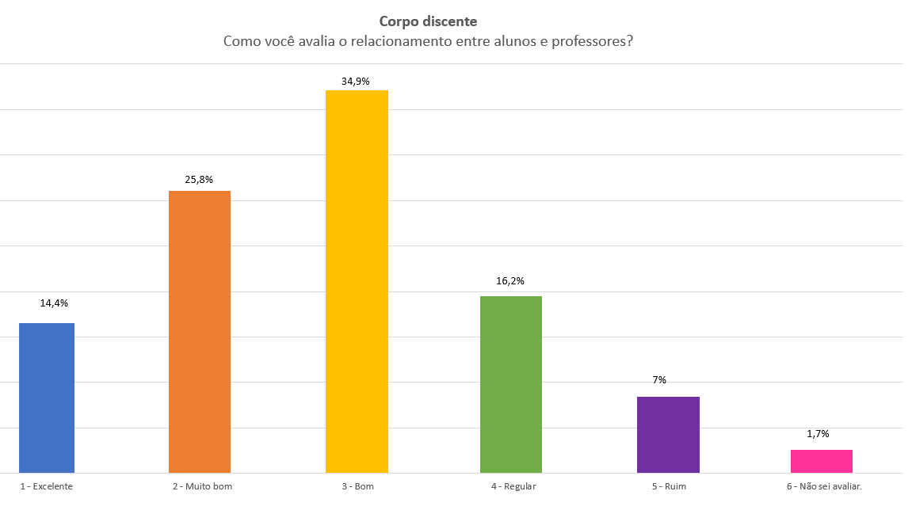
Índice de avaliação positiva: 75,1%

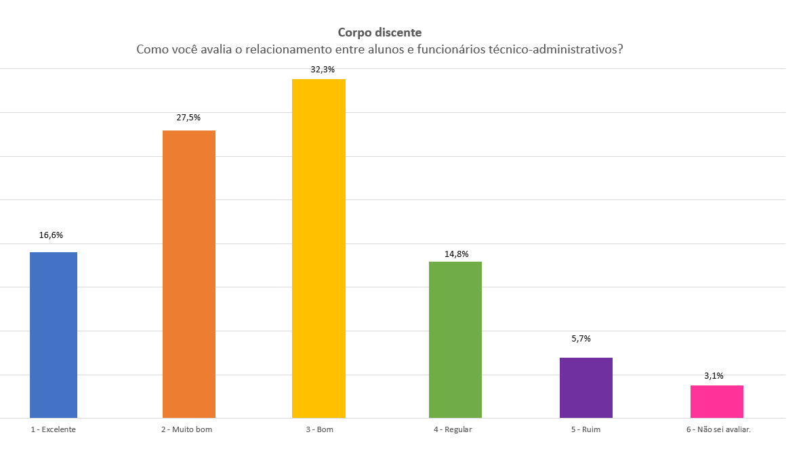
Índice de avaliação positiva:76,7%

Quanto à coordenação, houve um indicativo de percentual significativo de alunos que fizeram uma avaliação negativa. É um dado a ser analisado futuramente, na tentativa de entender os motivos para esse quadro e assim propor um plano de melhorias.

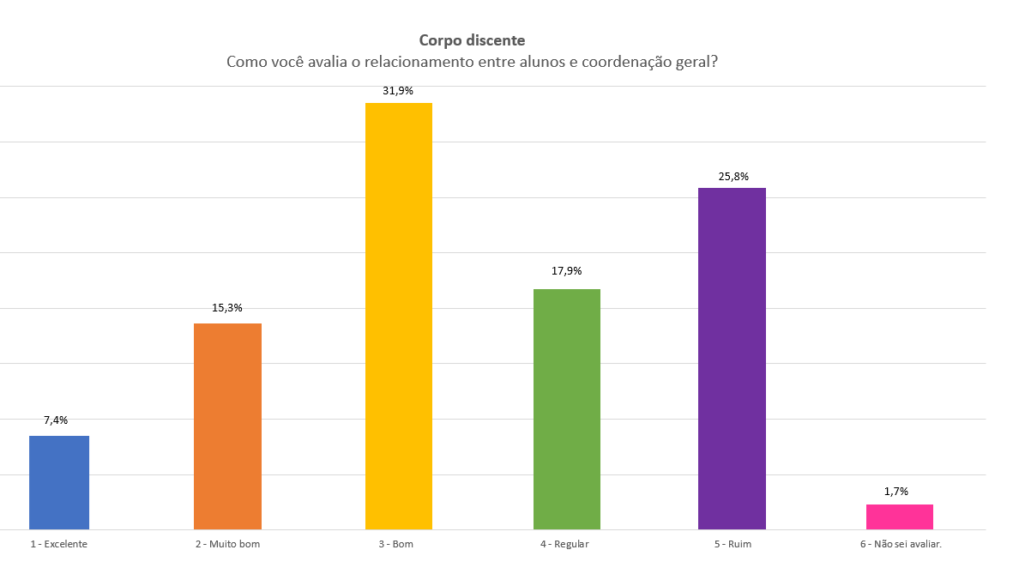
Índice de avaliação positiva: 54,6%

Para os docentes, foram elaboradas as seguintes questões: Como você avalia o relacionamento entre professores e direção? Como você avalia o relacionamento entre professores e coordenação geral? Como você avalia o relacionamento entre alunos e professores? Como você avalia o relacionamento entre professores e funcionários técnico-administrativos?
Em todas as combinações possíveis entre os segmentos, houve um alto índice de avaliações positivas, com destaque para as relações entre professores e as instâncias hierarquicamente superiores, como coordenação e direção.

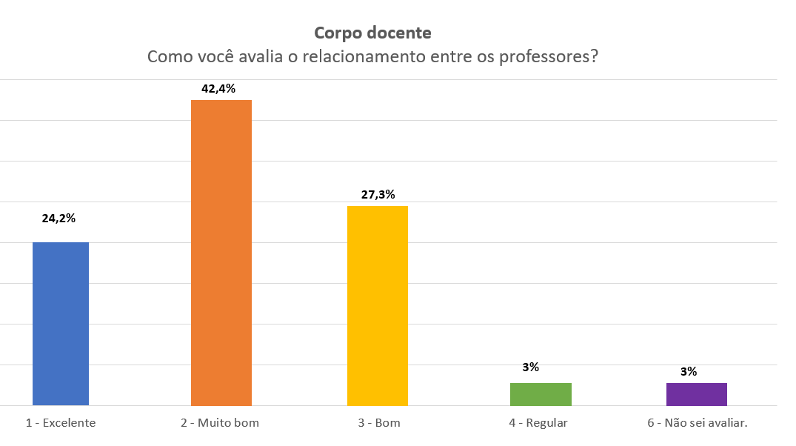
Índice de avaliação positiva: 93,9%

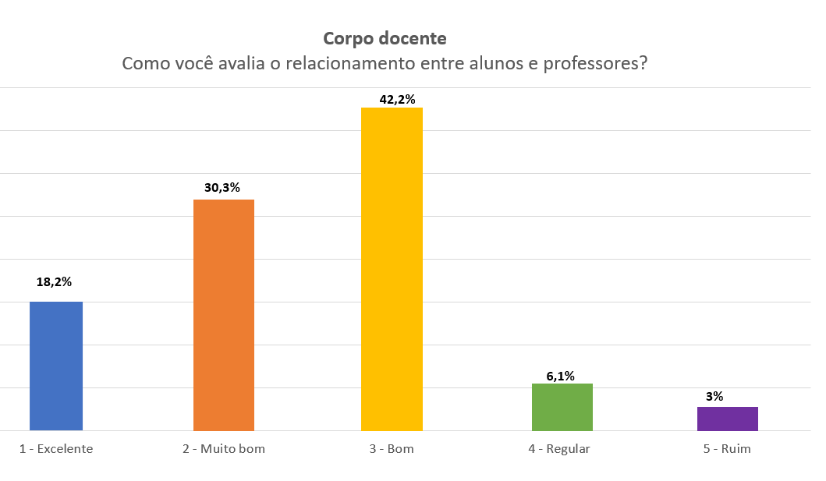
Índice de avaliação positiva: 90,7%
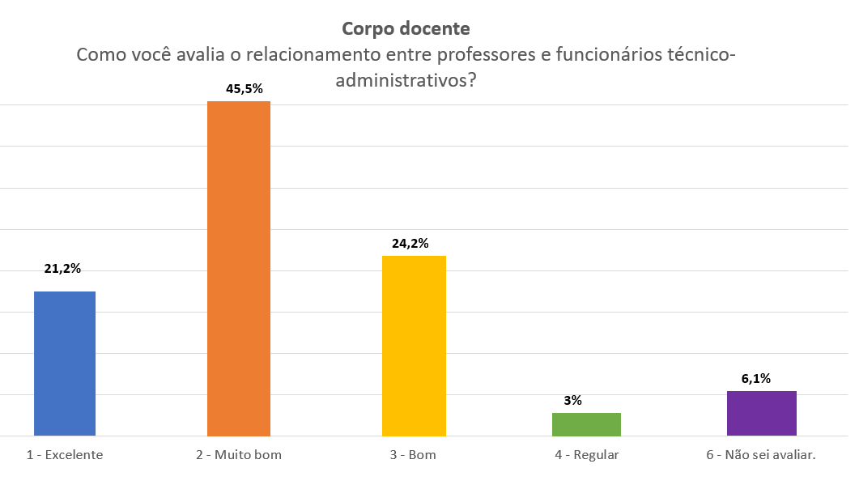
Índice de avaliação positiva:
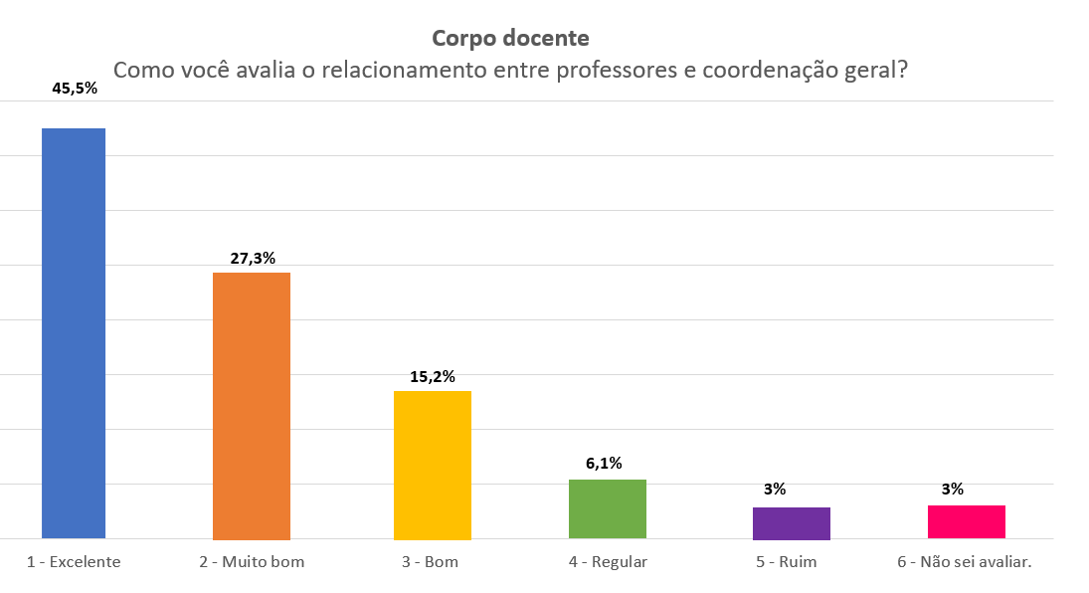
Índice de avaliação positiva:90,9%

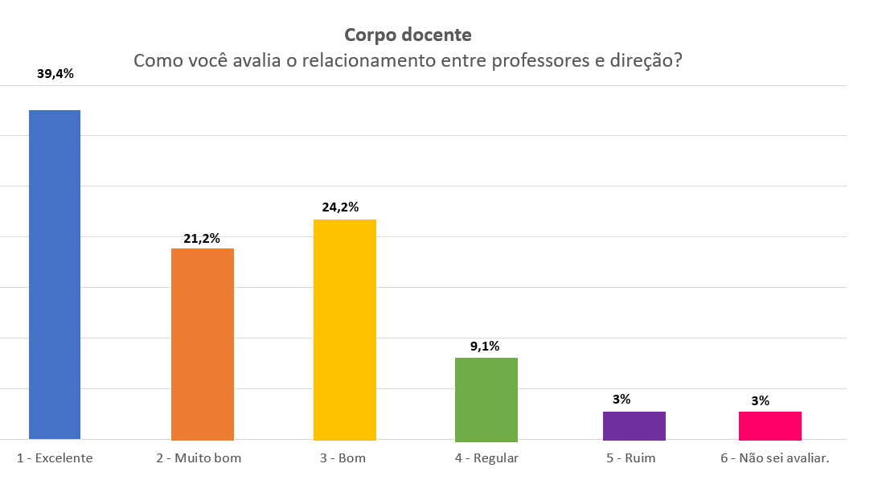
Índice de avaliação positiva: 88%

Por fim, para o corpo técnico-administrativos, foram apresentadas as seguintes perguntas: Como você avalia o relacionamento entre colaboradores e direção geral? Como você avalia o relacionamento entre colaboradores e professores? Como você avalia o relacionamento entre colaboradores e alunos? Como você avalia o relacionamento entre os colaboradores? Como você avalia o relacionamento entre você e o(s) responsável(s) pelo seu setor?
Em linhas gerais, o corpo técnico-administrativo também demonstra bastante satisfação com os relacionamentos interpessoais, com destaque para as relações entre estes e professores e direção.
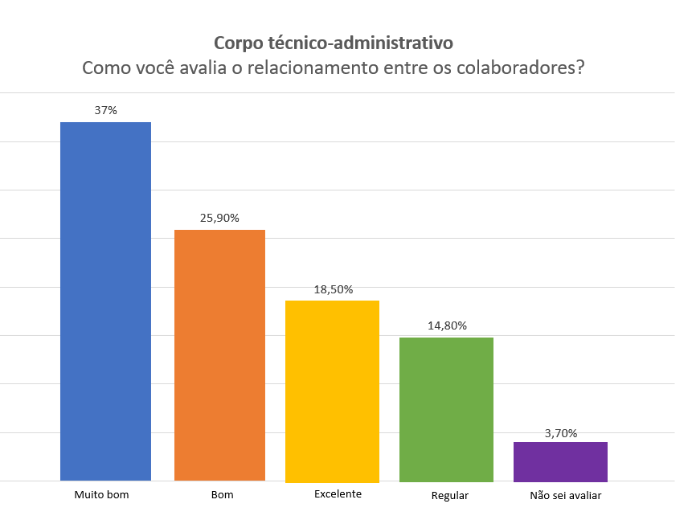
Índice de avaliação positiva:81,4%

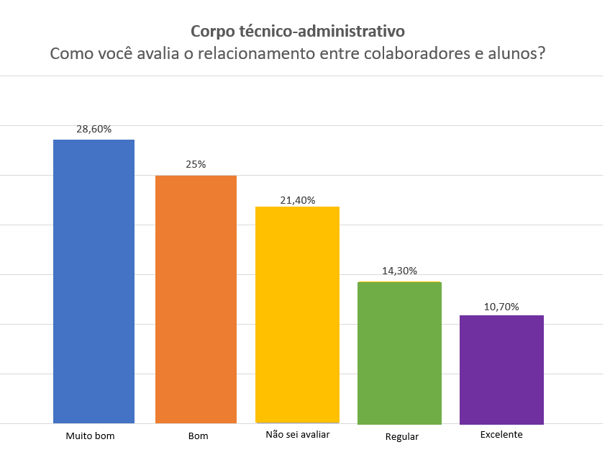
Índice de avaliação positiva: 75%

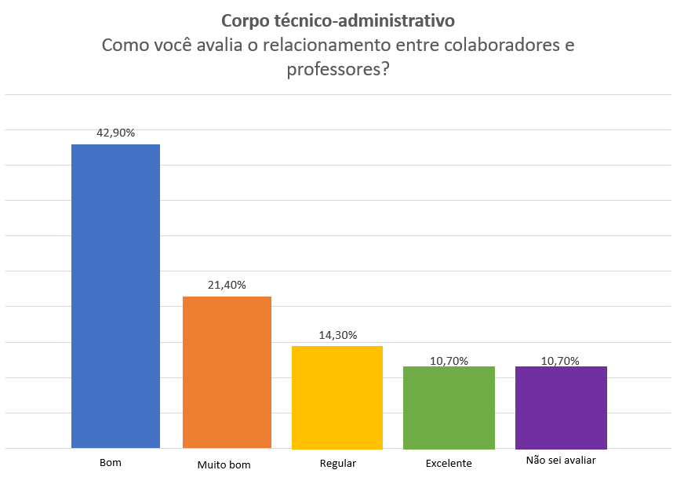
Índice de avaliação positiva: 75%
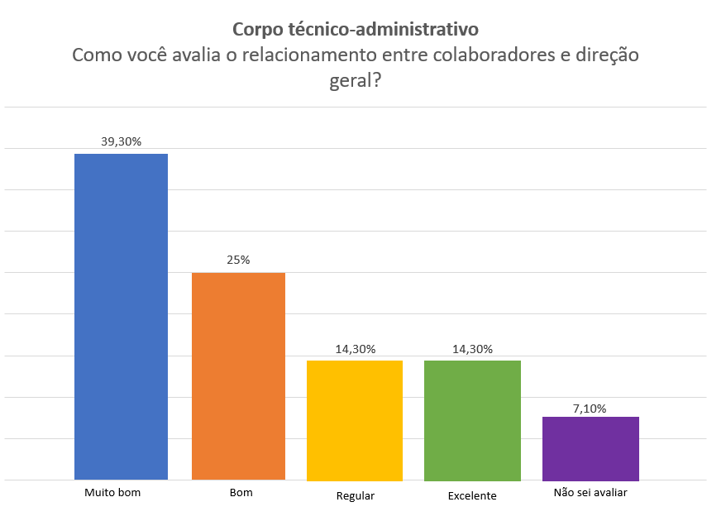
Índice de avaliação positiva: 78,6%

Estes resultados apontam potencialidades institucionais do ponto de vista hierárquico, ou seja, docentes e colaboradores manifestam satisfação com aqueles que os lideram, um aspecto fundamental para uma boa gestão institucional.

4.3.4 Eixo 5: Infraestrutura Física - Dimensão 7: Infraestrutura Física

Como último aspecto avaliado em 2021, encontra-se a infraestrutura. A CPA escolheu como itens a serem avaliados: biblioteca, TI e sistema de registro acadêmico.
A biblioteca teve destaque na opinião dos três segmentos institucionais.
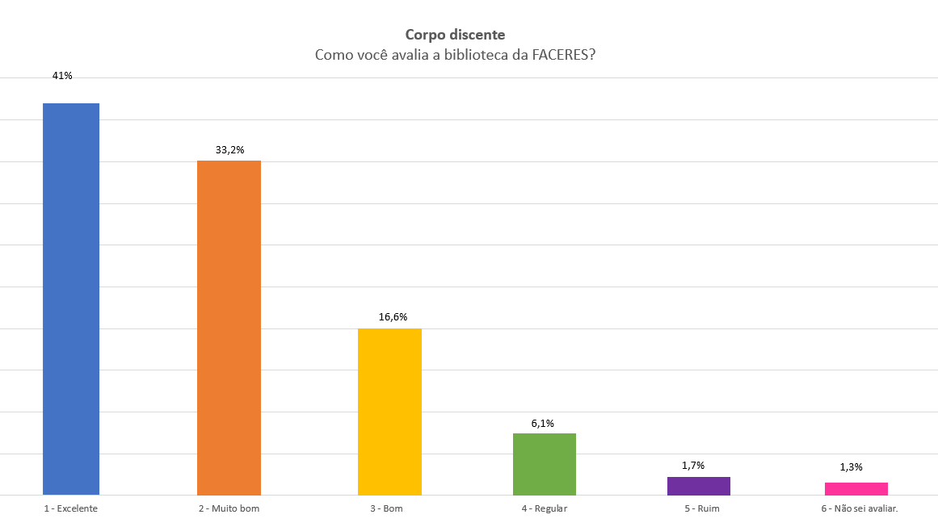

Índice de avaliação positiva: 90,8%
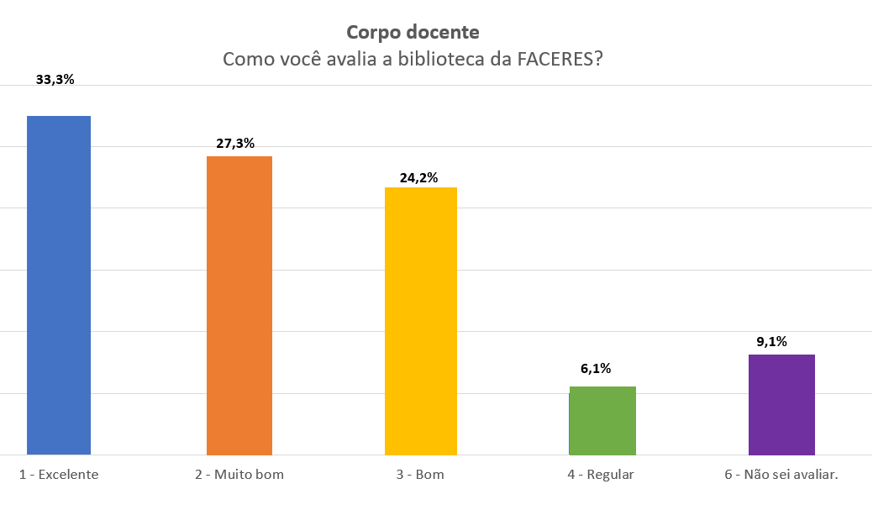
Índice de avaliação positiva: 84,8%
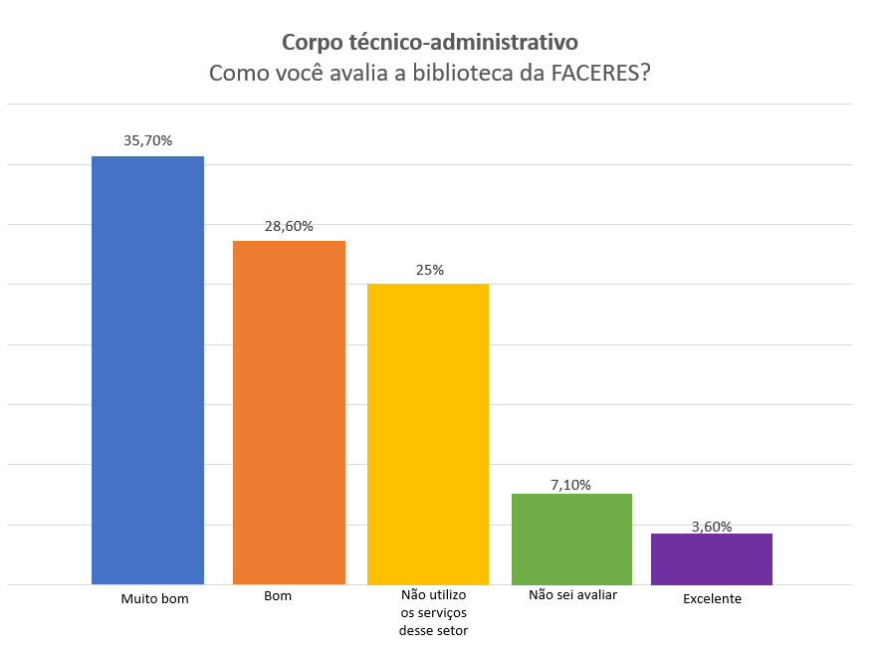
Índice de avaliação positiva: 67,9%

O setor da TI também foi bem avaliado pelos segmentos participantes.
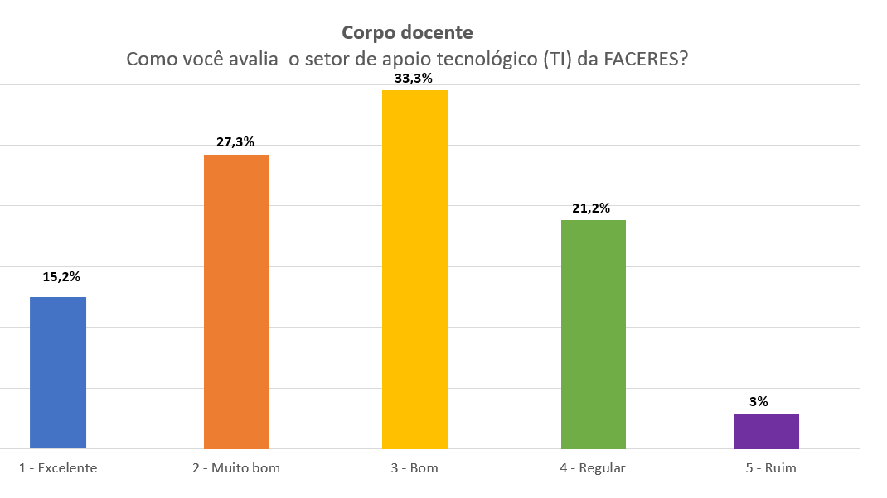
Índice de avaliação positiva:75,8%

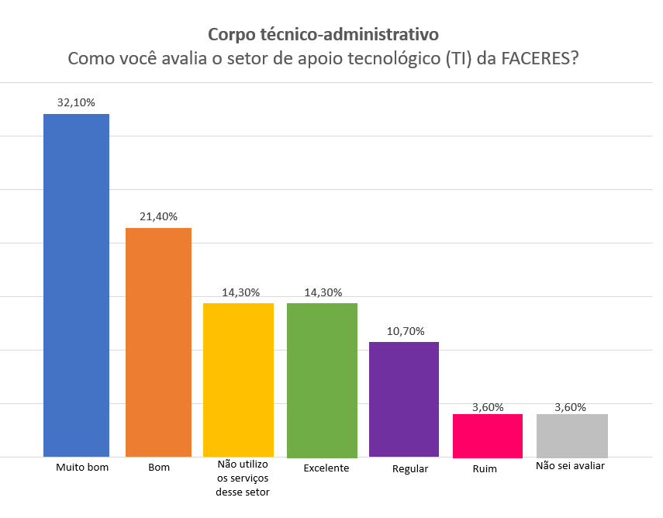
Índice de avaliação positiva:67,8%

Por outro lado, houve apontamentos negativos quanto ao sistema de registro acadêmico utilizado pela instituição. Esses resultados já eram esperados pela IES, considerando que a plataforma contratada está em fase de implementação e as alterações estão em andamento. Esse componente da infraestrutura precisará ser reavaliado na próxima pesquisa. A CPA auxiliará no plano de melhorias junto aos setores pertinentes.
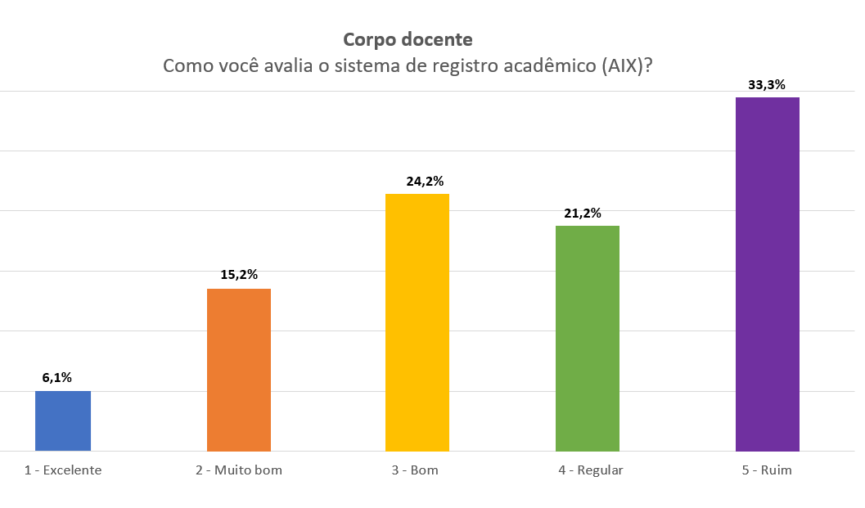
Índice de avaliação positiva: 45,5%

Por fim, com o objetivo de avaliar o funcionamento a rede de apoio ao trabalho institucional, o corpo técnico-administrativo teve a oportunidade de avaliar alguns setores fundamentais para o funcionamento acadêmico de forma adequada, tais como o departamento pessoal, o setor financeiro, o setor de compras, o setor de comunicação e o serviço de telefonia. Com exceção do último, o segmento avaliou de forma positiva os serviços.

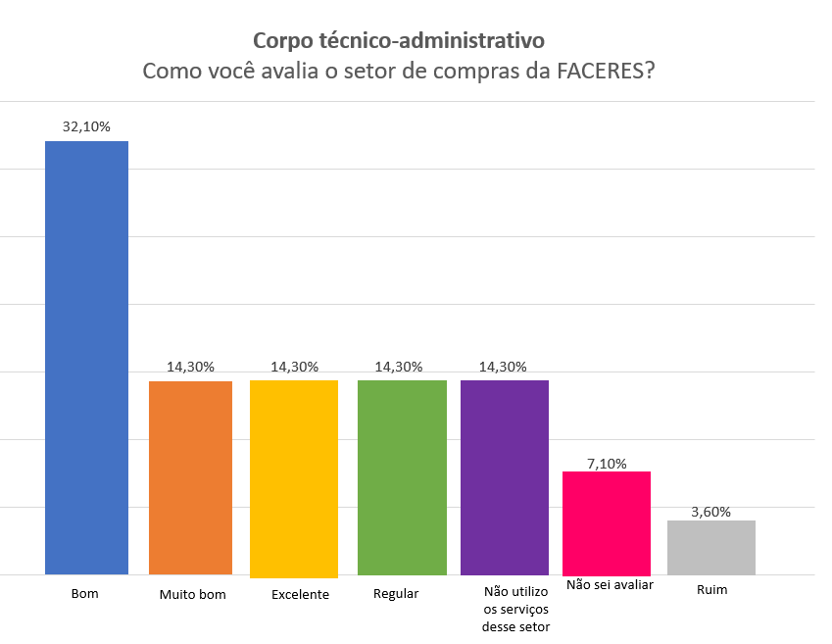
Índice de avaliação positiva: 60,7%
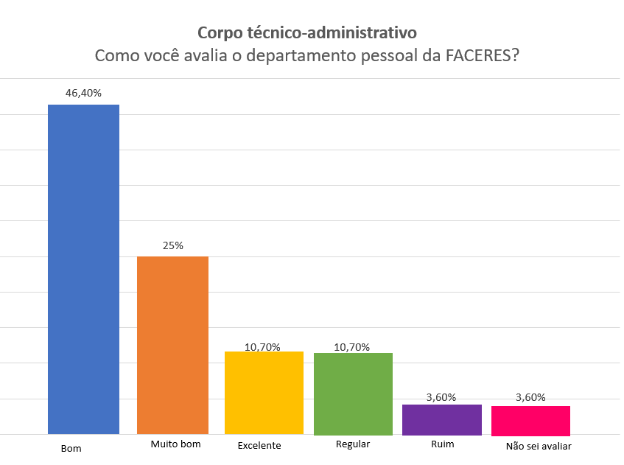
Índice de avaliação positiva: 82,1%

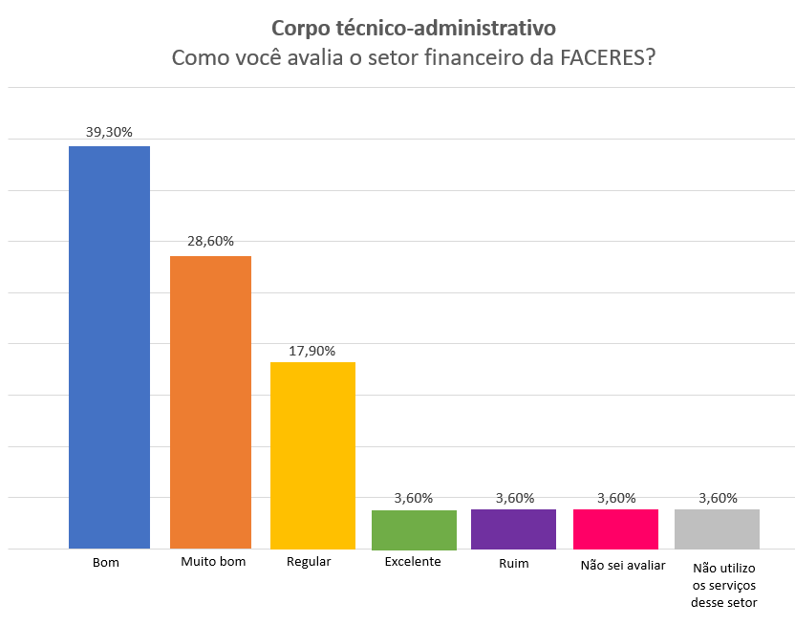
Índice de avaliação positiva: 71,5%

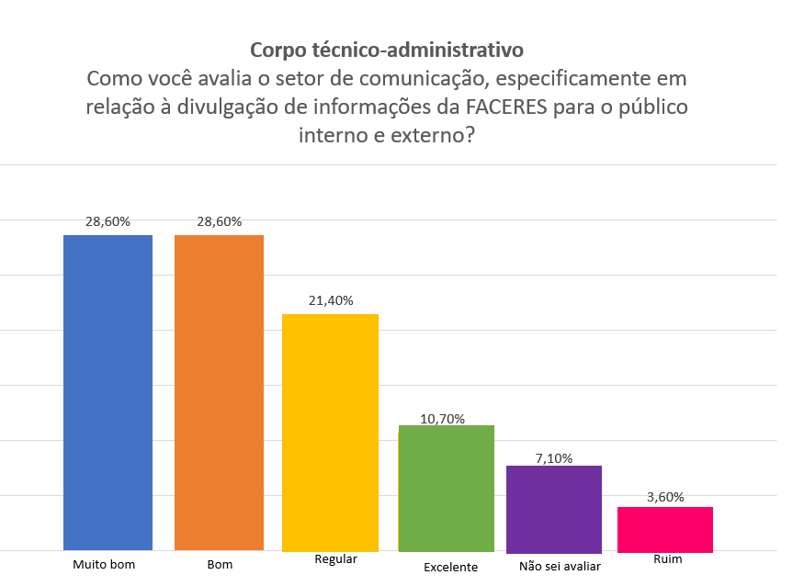
Índice de avaliação positiva: 67,5%

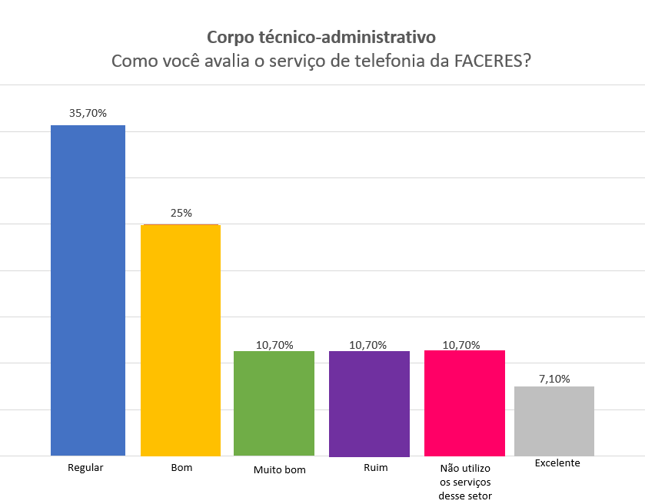
Índice de avaliação positiva: 35,7%

A qualidade da prestação dos serviços por esses setores também foi questionada nesta avaliação. Os resultados também foram bastante satisfatórios.
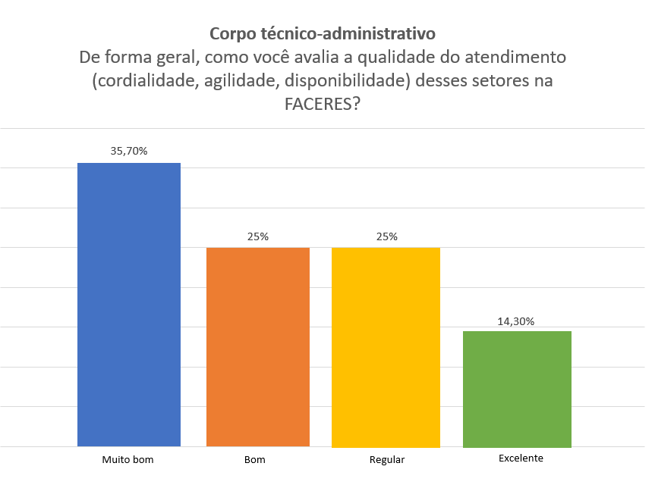
Índice de avaliação positiva:85,7%

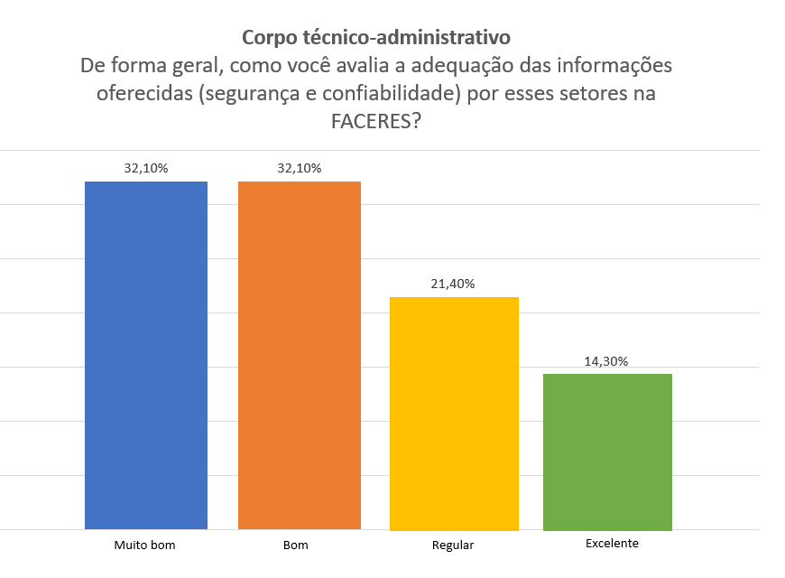
Índice de avaliação positiva:78,5%

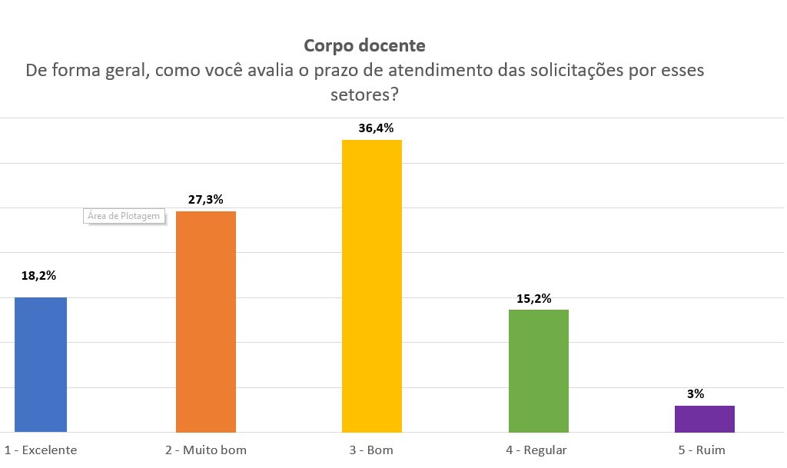
Índice de avaliação positiva:81,9%

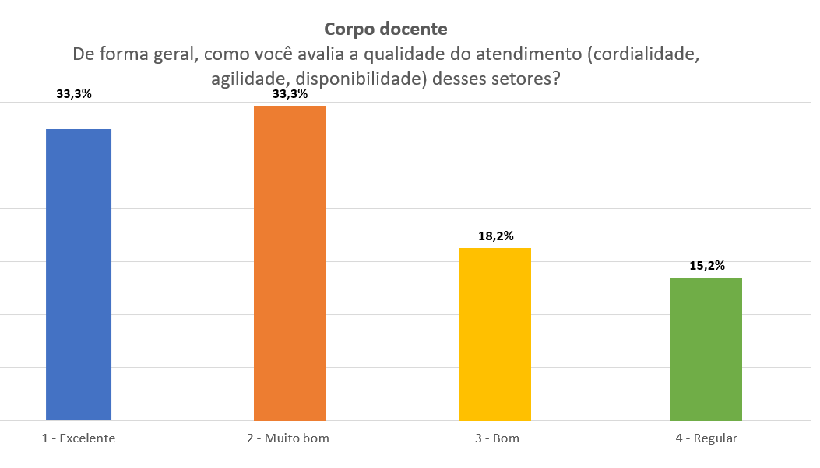
Índice de avaliação positiva:84,8%
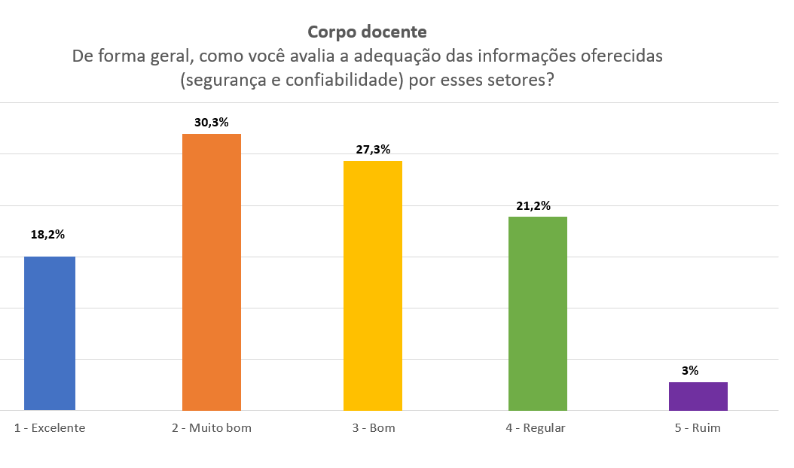
Índice de avaliação positiva: 75,8%

Quanto às condições físicas para o trabalho desses setores, a maioria dos respondentes apontou satisfação com as estruturas disponibilizada para a execução dos trabalhos realizados. Essa percepção reforça a necessidade de se avaliar porque houve o apontamento da estrutura física como aspecto a ser melhorado na instituição, na segunda questão do questionário, mas que, nas questões mais específicas, houve uma boa avaliação.

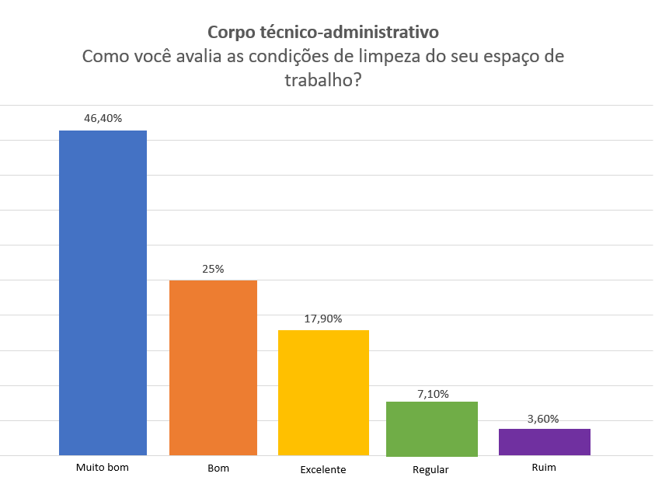
Índice de avaliações positivas: 89,3%
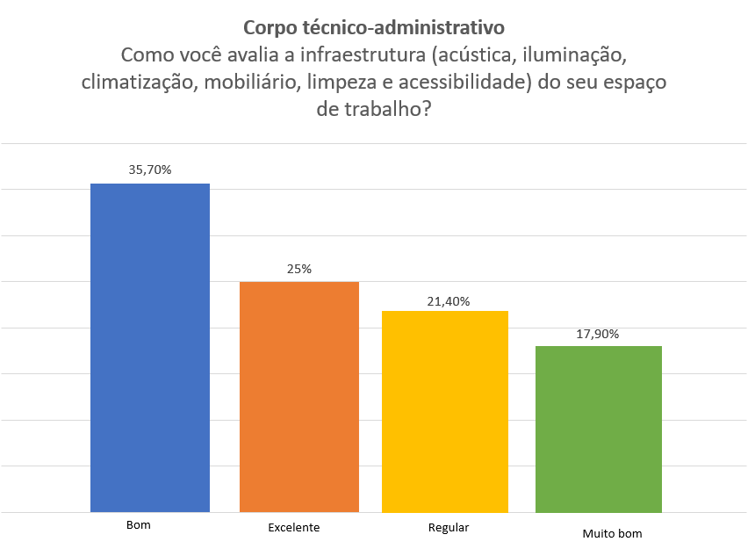
Índice de avaliação positiva: 78,6%
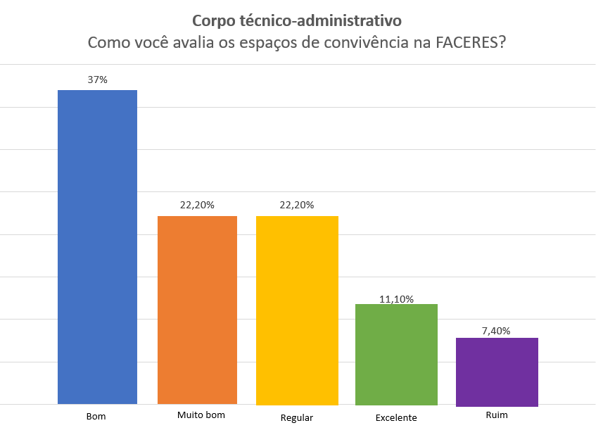
Índice de avaliação positiva: 76,3%

5. Ações com base na análise

A CPA tem como orientação permanente a verificação e contínua melhoria da FACERES, principalmente a partir do novo ciclo avaliativo, iniciado em 2020. A CPA reconhece a necessidade de melhorar a própria atuação, para que a comunidade se aproprie mais efetivamente dos resultados.
Assim, como já descrito, a partir de 2022, a comissão pretende participar mais efetivamente do plano de melhorias institucional. Como ferramenta de gestão, adotará o modelo PDCA. Para isso, já foram criadas planilhas com os descritivos dos problemas levantados pela CPA, que contêm campos para que os setores descrevam: i) metas; ii) ações; iii) indicadores; iv) prazo e v) avaliação das ações planejadas. Pretende-se assim um dar um salto significativo no papel da CPA no sentido de auxiliar a gestão institucional, ao não apenas apontar potencialidades e fragilidades, mas participar efetivamente do processo de gestão da IES, de forma a trilhar os caminhos para que a FACERES se consolide como escola médica de excelência.
A CPA agradece aos atores institucionais pelo apoio em todo o processo de autoavaliação e se coloca à disposição para discutir e auxiliar na elaboração do plano de melhorias institucional ao final do ciclo avaliativo.

Anexos – Instrumentos de coleta de dados

Instrumento de Coleta de Dados: corpo discente

Questionário CPA 2021.2

Caro aluno,
É hora de avaliar a FACERES. Considere como uma oportunidade para você promover melhorias no ambiente acadêmico, apontando potencialidades e fragilidades da instituição. As informações serão usadas pela gestão institucional. Você levará menos de 5 minutos para responder todas as questões.
Atenção! É importante que você leve em consideração todo o ano de 2021, e não só o momento atual.
Obrigada pela sua participação.
Se tiver alguma dúvida, pode procurar um dos integrantes da CPA ou escrever para o e-mail cpa@faceres.com.br.
CPA (Comissão Própria de Avaliação)

Seção 1. Perfil discente
1. Etapa
(1)
(2)
(3)
(4)
(5)
(6)
(7)
(8)
(9)
(10)
(11)
(12)

2. Sexo biológico
( ) Masculino
( ) Feminino
( ) Prefiro não responder.

3. Faixa etária
( ) abaixo de 25 anos
( ) 26 a 35 anos
( ) 36 a 45 anos
( ) 46 a 55 anos
( )acima de 55 anos

Seção 2. Como você avalia a FACERES?
4. O que você considera como destaque positivo da FACERES? (Assinale até 3 itens)
( ) Matriz curricular
( ) Conteúdos das disciplinas
( ) Metodologias de ensino-aprendizagem
( ) Qualidade do corpo docente e preceptores
( ) Infraestrutura física
( ) Estágio supervisionado
( ) Processos de avaliação da aprendizagem
( ) Qualidade do ensino
( ) Pesquisa
( ) Extensão
( ) Não sei avaliar.
( ) Prefiro não responder.

5. O que você considera prioridade para ser melhorado na FACERES? (Assinale até 3 itens)
( ) Matriz curricular
( ) Conteúdos das disciplinas
( ) Metodologias de ensino-aprendizagem
( ) Qualidade do corpo docente e preceptores
( ) Infraestrutura física
( ) Estágio supervisionado
( ) Processos de avaliação da aprendizagem
( ) Qualidade do ensino
( ) Pesquisa
( ) Extensão
( ) Não sei avaliar.
( ) Prefiro não responder.

6. Como você avalia as atividades de pesquisa na FACERES?
( ) Excelente
( ) Muito bom
( ) Bom
( ) Regular
( ) Ruim
( ) Não sei avaliar.

7. Como você avalia as atividades de extensão na FACERES?
( ) Excelente
( ) Muito bom
( ) Bom
( ) Regular
( ) Ruim
( ) Não sei avaliar.

Se quiser justificar alguma(s) resposta(s) desta seção, use o espaço a seguir.

8. Como você avalia os serviços de apoio acadêmico ao aluno na FACERES?
( ) Excelente
( ) Muito bom
( ) Bom
( ) Regular
( ) Ruim
( ) Não sei avaliar.

9. Como você avalia a secretaria acadêmica da FACERES?
( ) Excelente
( ) Muito bom
( ) Bom
( ) Regular
( ) Ruim
( ) Não sei avaliar.

10. Como você avalia a biblioteca da FACERES?
( ) Excelente
( ) Muito bom
( ) Bom
( ) Regular
( ) Ruim
( ) Não sei avaliar.

11. Como você avalia o NAEP/NIF da FACERES?
( ) Excelente
( ) Muito bom
( ) Bom
( ) Regular
( ) Ruim
( ) Não sei avaliar.

12. Como você avalia o xerox/reprografia da FACERES?
( ) Excelente
( ) Muito bom
( ) Bom
( ) Regular
( ) Ruim
( ) Não sei avaliar.

13. De forma geral, como você avalia o prazo de atendimento das solicitações por esses setores?
( ) Excelente
( ) Muito bom
( ) Bom
( ) Regular
( ) Ruim
( ) Não sei avaliar.

14. De forma geral, como você avalia a qualidade do atendimento (cordialidade, agilidade, disponibilidade) desses setores?
( ) Excelente
( ) Muito bom
( ) Bom
( ) Regular
( ) Ruim
( ) Não sei avaliar.

15. De forma geral, como você avalia a adequação das informações oferecidas (segurança e confiabilidade) por esses setores?
( ) Excelente
( ) Muito bom
( ) Bom
( ) Regular
( ) Ruim
( ) Não sei avaliar.

Se quiser justificar alguma(s) resposta(s) desta seção, use o espaço a seguir.

Seção 4: Como você avalia o curso?
16. De maneira geral, como você avalia a preparação oferecida pelo curso para seu desempenho profissional?
( ) Excelente
( ) Muito bom
( ) Bom
( ) Regular
( ) Ruim
( ) Não sei avaliar.

17. De maneira geral, como você avalia a articulação entre conhecimento teórico e atividades práticas do curso?
( ) Excelente
( ) Muito bom
( ) Bom
( ) Regular
( ) Ruim
( ) Não sei avaliar.

18. De maneira geral, como você avalia as aprendizagens inovadoras promovidas pelo curso?
( ) Excelente
( ) Muito bom
( ) Bom
( ) Regular
( ) Ruim
( ) Não sei avaliar.

19. De maneira geral, como você avalia as oportunidades para superação de dificuldades oferecidas pelo curso?
( ) Excelente
( ) Muito bom
( ) Bom
( ) Regular
( ) Ruim
( ) Não sei avaliar.

20. De maneira geral, como você avalia a presença de metodologias adotadas pelo curso, no sentido de aprofundamento de conhecimentos e desenvolvimento de competências críticas e reflexivas?
( ) Excelente
( ) Muito bom
( ) Bom
( ) Regular
( ) Ruim
( ) Não sei avaliar.

Se quiser justificar alguma(s) resposta(s) desta seção, use o espaço a seguir.

Seção 5: Como você avalia os relacionamentos interpessoais na FACERES?

21. Como você avalia o relacionamento entre alunos e coordenação geral?
( ) Excelente
( ) Muito bom
( ) Bom
( ) Regular
( ) Ruim
( ) Não sei avaliar.

22. Como você avalia o relacionamento entre alunos e professores?
( ) Excelente
( ) Muito bom
( ) Bom
( ) Regular
( ) Ruim
( ) Não sei avaliar.

23. Como você avalia o relacionamento entre alunos e funcionários técnico-administrativos?
( ) Excelente
( ) Muito bom
( ) Bom
( ) Regular
( ) Ruim
( ) Não sei avaliar.
24. Como você avalia o relacionamento entre os alunos?
( ) Excelente
( ) Muito bom
( ) Bom
( ) Regular
( ) Ruim
( ) Não sei avaliar.

Se quiser justificar alguma(s) resposta(s) desta seção, use o espaço a seguir.

25. Quer fazer algum comentário sobre os aspectos avaliados de forma geral ou sugerir outros temas para pesquisas futuras?

Seu comentário é uma crítica, um elogio ou uma sugestão?
( ) Crítica
( ) Elogio
( ) Sugestão

Obrigada pela sua participação! Bom final de semestre!

Instrumento de Coleta de Dados: corpo docente
Questionário CPA 2021.2

Caro professor,
É hora de avaliar a FACERES. Considere como uma oportunidade para você promover melhorias no ambiente acadêmico, apontando potencialidades e fragilidades da instituição. As informações serão usadas pela gestão institucional. Você levará menos de 5 minutos para responder todas as questões.
Atenção! É importante que você leve em consideração todo o ano de 2021, e não só o momento atual.
Obrigada pela sua participação.
Se tiver alguma dúvida, pode procurar um dos integrantes da CPA ou escrever para o e-mail cpa@faceres.com.br.
CPA (Comissão Própria de Avaliação)

Seção 1. Perfil docente
1. Sexo biológico
( ) Masculino
( ) Feminino
( ) Prefiro não responder.

3. Faixa etária
( ) abaixo de 25 anos
( ) 26 a 35 anos
( ) 36 a 45 anos
( ) 46 a 55 anos
( )acima de 55 anos

3. Qual é sua maior titulação?
( ) Especialização
( ) Mestrado
( ) Mestrado em andamento
( ) Doutorado
( ) Doutorado em andamento
( ) Livre-docência
( ) Livre-docência em andamento

4. Qual seu tempo de experiência em curso superior (medicina e/ou outros cursos)?
( ) Menos 2 anos
( ) 2 a 5 anos
( ) 6 a 10 anos
( ) 11 a 15 anos
( ) 16 a 20 anos
( ) Acima de 20 anos

5. Qual seu tempo de experiência em docência na FACERES?
( ) Menos de 1 ano
( ) De 2 a 5 anos
( ) De 5 a 8 anos
( ) Desde o início do curso, em 2012.

6. Você atua como docente em outra(s) instituição (ões) de ensino superior?
( ) Sim.
( ) Não.

7. Você exerce outra atividade profissional além da docência?
( ) Sim.
( ) Não.

Seção 2. Como você avalia a FACERES?
8. O que você considera como destaque positivo da FACERES? (Assinale até 3 itens)
( ) Reconhecimento social da instituição (imagem institucional)
( )Qualidade do ensino
( ) Corpo docente e preceptores
( ) Corpo técnico-administrativo
( ) Corpo discente
( ) Infraestrutura física
( ) Respeito, reconhecimento e valorização docente
( ) Apoio pedagógico
( ) Não sei avaliar.
( ) Prefiro não responder.
( ) Outra. Qual?

9. O que você considera prioridade para ser melhorado na FACERES? (Assinale até 3 itens)
( ) Reconhecimento social da instituição (imagem institucional)
( )Qualidade do ensino
( ) Corpo docente e preceptores
( ) Corpo técnico-administrativo
( ) Corpo discente
( ) Infraestrutura física
( ) Respeito, reconhecimento e valorização docente
( ) Apoio pedagógico
( ) Não sei avaliar.
( ) Prefiro não responder.
( ) Outra. Qual?

Se quiser justificar alguma(s) resposta(s) desta seção, use o espaço a seguir.

Seção 3. Como você avalia as políticas para o ensino, a pesquisa e a extensão FACERES?
10. Como você avalia as atividades de ensino desenvolvidas na FACERES?
( ) Excelente
( ) Muito bom
( ) Bom
( ) Regular
( ) Ruim
( ) Não sei avaliar.

11. Como você avalia as ações de apoio e incentivo às atividades de ensino na FACERES?
( ) Excelente
( ) Muito bom
( ) Bom
( ) Regular
( ) Ruim
( ) Não sei avaliar.

12. Como você avalia as atividades de pesquisa na FACERES?
( ) Excelente
( ) Muito bom
( ) Bom
( ) Regular
( ) Ruim
( ) Não sei avaliar.

13. Como você avalia as ações de apoio e incentivo ao desenvolvimento e publicação de resultados de pesquisa na FACERES?
( ) Excelente
( ) Muito bom
( ) Bom
( ) Regular
( ) Ruim
( ) Não sei avaliar.

14. Como você avalia as atividades de extensão na FACERES?
( ) Excelente
( ) Muito bom
( ) Bom
( ) Regular
( ) Ruim
( ) Não sei avaliar.

15. Como você avalia as ações de apoio e incentivo ao desenvolvimento de atividades de extensão na FACERES?
( ) Excelente
( ) Muito bom
( ) Bom
( ) Regular
( ) Ruim
( ) Não sei avaliar.

Se quiser justificar alguma(s) resposta(s) desta seção, use o espaço a seguir.

Seção 4. Como você avalia as políticas de gestão de pessoal da FACERES?
16. Como você avalia as ações de política de formação e capacitação docente (obtenção de titulação; participação em cursos e eventos acadêmicos; oferta de e cursos de capacitação/desenvolvimento docente)?
( ) Excelente
( ) Muito bom
( ) Bom
( ) Regular
( ) Ruim
( ) Não sei avaliar.

Seção 5. Como você avalia os serviços de apoio acadêmico (infraestrutura e pedagógica) ao docente na FACERES?
17. Como você avalia a secretaria acadêmica da FACERES?
( ) Excelente
( ) Muito bom
( ) Bom
( ) Regular
( ) Ruim
( ) Não sei avaliar.

18. Como você avalia a biblioteca da FACERES?
( ) Excelente
( ) Muito bom
( ) Bom
( ) Regular
( ) Ruim
( ) Não sei avaliar.

19. Como você avalia a coordenação do seu curso na FACERES?
( ) Excelente
( ) Muito bom
( ) Bom
( ) Regular
( ) Ruim
( ) Não sei avaliar.

20. Como você avalia a direção geral da FACERES?
( ) Excelente
( ) Muito bom
( ) Bom
( ) Regular
( ) Ruim
( ) Não sei avaliar.

21. Como você avalia o sistema de registro acadêmico (AIX)?
( ) Excelente
( ) Muito bom
( ) Bom
( ) Regular
( ) Ruim
( ) Não sei avaliar.

22. Como você avalia o setor de apoio tecnológico (TI) da FACERES?
( ) Excelente
( ) Muito bom
( ) Bom
( ) Regular
( ) Ruim
( ) Não sei avaliar.

23. De forma geral, como você avalia o prazo de atendimento das solicitações por esses setores?
( ) Excelente
( ) Muito bom
( ) Bom
( ) Regular
( ) Ruim
( ) Não sei avaliar.

24. De forma geral, como você avalia a qualidade do atendimento (cordialidade, agilidade, disponibilidade) desses setores?
( ) Excelente
( ) Muito bom
( ) Bom
( ) Regular
( ) Ruim
( ) Não sei avaliar.
25. De forma geral, como você avalia a adequação das informações oferecidas (segurança e confiabilidade) por esses setores?
( ) Excelente
( ) Muito bom
( ) Bom
( ) Regular
( ) Ruim
( ) Não sei avaliar.

Se quiser justificar alguma(s) resposta(s) desta seção, use o espaço a seguir.

Seção 6: Como você avalia suas condições de trabalho na FACERES?
26. De maneira geral, como você avalia sua experiência de trabalho na FACERES?
( ) Excelente
( ) Muito bom
( ) Bom
( ) Regular
( ) Ruim
( ) Não sei avaliar.

27. De maneira geral, como você avalia as oportunidades de ampliação da atuação profissional na FACERES?
( ) Excelente
( ) Muito bom
( ) Bom
( ) Regular
( ) Ruim
( ) Não sei avaliar.

28. Como você avalia o relacionamento entre professores e direção?
( ) Excelente
( ) Muito bom
( ) Bom
( ) Regular
( ) Ruim
( ) Não sei avaliar.

29. Como você avalia o relacionamento entre professores e coordenação geral?
( ) Excelente
( ) Muito bom
( ) Bom
( ) Regular
( ) Ruim
( ) Não sei avaliar.

30. Como você avalia o relacionamento entre alunos e professores?
( ) Excelente
( ) Muito bom
( ) Bom
( ) Regular
( ) Ruim
( ) Não sei avaliar.

31. Como você avalia o relacionamento entre professores e funcionários técnico-administrativos?
( ) Excelente
( ) Muito bom
( ) Bom
( ) Regular
( ) Ruim
( ) Não sei avaliar.

Se quiser justificar alguma(s) resposta(s) desta seção, use o espaço a seguir.

32. Quer fazer algum comentário sobre os aspectos avaliados de forma geral ou sugerir outros temas para pesquisas futuras?

Seu comentário é uma crítica, um elogio ou uma sugestão?
( ) Crítica
( ) Elogio
( ) Sugestão

Obrigada pela sua participação! Bom final de semestre!

Instrumento de Coleta de Dados: corpo técnico-administrativo

Questionário CPA 2021.2
Caro colaborador,
É hora de avaliar a FACERES. Considere como uma oportunidade para você promover melhorias no ambiente acadêmico, apontando potencialidades e fragilidades da instituição. As informações serão usadas pela gestão institucional. Você levará menos de 5 minutos para responder todas as questões.
Atenção! É importante que você leve em consideração todo o ano de 2021, e não só o momento atual.
Obrigada pela sua participação.
Se tiver alguma dúvida, pode procurar um dos integrantes da CPA ou escrever para o e-mail cpa@faceres.com.br.
CPA (Comissão Própria de Avaliação)

Seção 1. Perfil técnico-administrativo
1. Sexo biológico
( ) Masculino
( ) Feminino
( ) Prefiro não responder.

2. Faixa etária
( ) abaixo de 25 anos
( ) 26 a 35 anos
( ) 36 a 45 anos
( ) 46 a 55 anos
( )acima de 55 anos

3. Qual seu grau de escolaridade?
( ) Ensino fundamental incompleto/em andamento
( ) Ensino fundamental completo
( ) Ensino médio incompleto/em andamento
( ) Ensino médio completo
( ) Graduação incompleta/em andamento
( ) Graduação completa
( ) Pós-graduação lato sensu (especialização) incompleta/em andamento
( ) Pós-graduação lato sensu (especialização)
( ) Mestrado incompleto/em andamento
( ) Mestrado
( ) Doutorado

4. Qual seu tempo de experiência na FACERES?
( ) Menos de um ano
( ) Menos 2 anos
( ) 2 a 5 anos
( ) 6 a 10 anos
( ) 11 a 15 anos
( ) 16 a 20 anos
( ) Acima de 20 anos

Seção 2. Como você avalia a FACERES?
5. O que você considera como destaque positivo da FACERES? (Assinale até 3 itens)
( ) Reconhecimento social da instituição (imagem institucional)
( )Qualidade do ensino
( ) Corpo docente e preceptores
( ) Corpo técnico-administrativo
( ) Corpo discente
( ) Infraestrutura física
( ) Respeito, reconhecimento e valorização docente
( ) Apoio pedagógico
( ) Não sei avaliar.
( ) Prefiro não responder.
( ) Outra. Qual?

6. O que você considera prioridade para ser melhorado na FACERES? (Assinale até 3 itens)
( ) Reconhecimento social da instituição (imagem institucional)
( )Qualidade do ensino
( ) Corpo docente e preceptores
( ) Corpo técnico-administrativo
( ) Corpo discente
( ) Infraestrutura física
( ) Respeito, reconhecimento e valorização docente
( ) Apoio pedagógico
( ) Não sei avaliar.
( ) Prefiro não responder.
( ) Outra. Qual?

7. De maneira geral, como você avalia a Faceres como local de trabalho?
( ) Excelente
( ) Muito bom
( ) Bom
( ) Regular
( ) Ruim
( ) Não sei avaliar.

Se quiser justificar alguma(s) resposta(s) desta seção, use o espaço a seguir.

Seção 3. Como você avalia as políticas de gestão de pessoal da FACERES?

8. Como você avalia a política institucional de qualificação profissional (estímulo à participação em cursos, treinamentos, palestras, programas de qualificação, especializações ou similares) da FACERES?
( ) Excelente
( ) Muito bom
( ) Bom
( ) Regular
( ) Ruim
( ) Não sei avaliar.

9. De maneira geral, como você avalia as oportunidades de ampliação de atuação profissional na FACERES?
( ) Excelente
( ) Muito bom
( ) Bom
( ) Regular
( ) Ruim
( ) Não sei avaliar.

10. Como você avalia os feedbacks (retornos oferecidos pelos seus superiores quando você realiza suas tarefas) que você recebe sobre seu trabalho na FACERES?
( ) Excelente
( ) Muito bom
( ) Bom
( ) Regular
( ) Ruim
( ) Não sei avaliar.

11. Como você avalia a qualidades das orientações disponibilizadas a você para o cumprimento adequado de suas atividades de trabalho?
( ) Excelente
( ) Muito bom
( ) Bom
( ) Regular
( ) Ruim
( ) Não sei avaliar.

12. Como você avalia as condições para que haja um trabalho em equipe na FACERES?
( ) Excelente
( ) Muito bom
( ) Bom
( ) Regular
( ) Ruim
( ) Não sei avaliar.

Seção 4. Como você avalia os setores institucionais que oferecem apoio institucional na FACERES?
13. Como você avalia a secretaria acadêmica da FACERES?
( ) Excelente
( ) Muito bom
( ) Bom
( ) Regular
( ) Ruim
( ) Não sei avaliar.
( ) Não utilizo os serviços desse setor.

14. Como você avalia a biblioteca da FACERES?
( ) Excelente
( ) Muito bom
( ) Bom
( ) Regular
( ) Ruim
( ) Não sei avaliar.
( ) Não utilizo os serviços desse setor.

15. Como você avalia o setor de apoio tecnológico (TI) da FACERES?
( ) Excelente
( ) Muito bom
( ) Bom
( ) Regular
( ) Ruim
( ) Não sei avaliar.
( ) Não utilizo os serviços desse setor.

16. Como você avalia o setor de compras da FACERES?
( ) Excelente
( ) Muito bom
( ) Bom
( ) Regular
( ) Ruim
( ) Não sei avaliar.
( ) Não utilizo os serviços desse setor.

17. Como você avalia o departamento pessoal da FACERES?
( ) Excelente
( ) Muito bom
( ) Bom
( ) Regular
( ) Ruim
( ) Não sei avaliar.
( ) Não utilizo os serviços desse setor.

18. Como você avalia o setor financeiro da FACERES?
( ) Excelente
( ) Muito bom
( ) Bom
( ) Regular
( ) Ruim
( ) Não sei avaliar.
( ) Não utilizo os serviços desse setor.

19. Como você avalia o serviço de telefonia da FACERES?
( ) Excelente
( ) Muito bom
( ) Bom
( ) Regular
( ) Ruim
( ) Não sei avaliar.
( ) Não utilizo os serviços desse setor.

20. Como você avalia o setor de comunicação, especificamente em relação à divulgação de informações da FACERES para o público interno e externo?
( ) Excelente
( ) Muito bom
( ) Bom
( ) Regular
( ) Ruim
( ) Não sei avaliar.
( ) Não utilizo os serviços desse setor.

21. De forma geral, como você avalia a qualidade do atendimento (cordialidade, agilidade, disponibilidade) desses setores?
( ) Excelente
( ) Muito bom
( ) Bom
( ) Regular
( ) Ruim
( ) Não sei avaliar.

22. De forma geral, como você avalia a adequação das informações oferecidas (segurança e confiabilidade) por esses setores?
( ) Excelente
( ) Muito bom
( ) Bom
( ) Regular
( ) Ruim
( ) Não sei avaliar.

Se quiser justificar alguma(s) resposta(s) desta seção, use o espaço a seguir.

Seção 6: Como você avalia suas condições de trabalho na FACERES?
23. De maneira geral, como você avalia sua experiência de trabalho na FACERES?
( ) Excelente
( ) Muito bom
( ) Bom
( ) Regular
( ) Ruim
( ) Não sei avaliar.

24. De maneira geral, como você avalia as oportunidades de ampliação da atuação profissional na FACERES?
( ) Excelente
( ) Muito bom
( ) Bom
( ) Regular
( ) Ruim
( ) Não sei avaliar.

25. Como você avalia as condições de limpeza do seu espaço de trabalho?
( ) Excelente
( ) Muito bom
( ) Bom
( ) Regular
( ) Ruim
( ) Não sei avaliar.

26. Como você avalia a infraestrutura (acústica, iluminação, climatização, mobiliário, limpeza e acessibilidade) do seu espaço de trabalho?
( ) Excelente
( ) Muito bom
( ) Bom
( ) Regular
( ) Ruim
( ) Não sei avaliar.

27. Como você avalia os espaços de convivência na FACERES?
( ) Excelente
( ) Muito bom
( ) Bom
( ) Regular
( ) Ruim
( ) Não sei avaliar.

28. Como você avalia o relacionamento entre colaboradores e direção geral?
( ) Excelente
( ) Muito bom
( ) Bom
( ) Regular
( ) Ruim
( ) Não sei avaliar.

29. Como você avalia o relacionamento entre colaboradores e professores?
( ) Excelente
( ) Muito bom
( ) Bom
( ) Regular
( ) Ruim
( ) Não sei avaliar.

30. Como você avalia o relacionamento entre colaboradores e alunos?
( ) Excelente
( ) Muito bom
( ) Bom
( ) Regular
( ) Ruim
( ) Não sei avaliar.

31. Como você avalia o relacionamento entre os colaboradores?
( ) Excelente
( ) Muito bom
( ) Bom
( ) Regular
( ) Ruim
( ) Não sei avaliar.

32. Como você avalia o relacionamento entre você e o(s) responsável(s) pelo seu setor?
( ) Excelente
( ) Muito bom
( ) Bom
( ) Regular
( ) Ruim
( ) Não sei avaliar.

Se quiser justificar alguma(s) resposta(s) desta seção, use o espaço a seguir.

33. Quer fazer algum comentário sobre os aspectos avaliados de forma geral ou sugerir outros temas para pesquisas futuras?

Seu comentário é uma crítica, um elogio ou uma sugestão?
( ) Crítica
( ) Elogio
( ) Sugestão

Obrigada pela sua participação! Bom final de semestre!

